Національний технічний університет України
“Київський політехнічний інститут імені Ігоря Сікорського”
Кафедра інженерії програмного забезпечення в енергетиці

КУРСОВА РОБОТА
з дисципліни:
«Основи Веб-програмування»

тема: “Додаток який дозволяє, користувачам
відстежувати своє споживання калорій
та витрату енергії”

2025

Національний технічний університет України
“Київський політехнічний інститут імені Ігоря Сікорського”
Кафедра інженерії програмного забезпечення в енергетиці

КУРСОВА РОБОТА
з дисципліни:
«Розробка програмного забезпечення мобільних пристроїв»

тема: Тестова документація проекту
«Додаток для календаря»

2024

Національний технічний університет України
“Київський політехнічний інститут імені Ігоря Сікорського”
Кафедра інженерії програмного забезпечення в енергетиці

КУРСОВА РОБОТА
з дисципліни:
«Розробка програмного забезпечення мобільних пристроїв»

тема: Тестова документація проекту
«Додаток для календаря»

2024

Національний технічний університет України
“Київський політехнічний інститут імені Ігоря Сікорського”
Кафедра інженерії програмного забезпечення в енергетиці

КУРСОВА РОБОТА
з дисципліни:
«Розробка програмного забезпечення мобільних пристроїв»

тема: Тестова документація проекту
«Додаток для календаря»

2024

Національний технічний університет України
“Київський політехнічний інститут імені Ігоря Сікорського”
Кафедра інженерії програмного забезпечення в енергетиці

КУРСОВА РОБОТА
з дисципліни:
«Розробка програмного забезпечення мобільних пристроїв»

тема: Тестова документація проекту
«Додаток для календаря»

2024

Національний технічний університет України
“Київський політехнічний інститут імені Ігоря Сікорського”
Кафедра інженерії програмного забезпечення в енергетиці

КУРСОВА РОБОТА
з дисципліни:
«Розробка програмного забезпечення мобільних пристроїв»

тема: Тестова документація проекту
«Додаток для календаря»

2024

Національний технічний університет України
“Київський політехнічний інститут імені Ігоря Сікорського”
Кафедра інженерії програмного забезпечення в енергетиці

КУРСОВА РОБОТА
з дисципліни:
«Розробка програмного забезпечення мобільних пристроїв»

тема: Тестова документація проекту
«Додаток для календаря»

2024

НAЦIOНAЛЬНИЙ ТEXНIЧНИЙ УНIВEРCИТEТ УКРAЇНИ
«КИЇВCЬКИЙ ПOЛIТEXНIЧНИЙ IНCТИТУТ iмeнi IГOРЯ CIКOРCЬКOГO»

Кафедра інженерії програмного забезпечення в енергетиці

КУРСОВА РОБОТА
з дисципліни: «Основи Веб-програмування»
(назва дисципліни)

на тему: «Додаток, який дозволяє користувачам відстежувати своє споживання калорій та витрату енергії.»

Студента 2 курсу групи ТВ-41
напряму підготовки 121 Інженерія програмного забезпечення
___Дрогобицький В.Ю._____
(прізвище та ініціали)
GitHub репозиторій https://github.com/VDrogobytskyy/KPI-WEB-CW
Керівник __д.т.н., доцент, Недашківський О. Л. __
(посада, вчене звання, науковий ступінь, прізвище та ініціали)

Національна оцінка ________________
Кількість балів: __________Оцінка: ECTS _____

Член комісії
________________ ____________________ ____________________
(підпис) (вчене звання, науковий ступінь, прізвище та ініціали)

________________ __________________________________________________
(підпис) (вчене звання, науковий ступінь, прізвище та ініціали)

Київ – 2026 рік

Національний технічний університет України
“Київський політехнічний інститут імені Ігоря Сікорського”

Навчально-науковий інститут атомної та теплової енергетики _
^{( повна назва )}
Кафедра інженерії програмного забезпечення в енергетиці_ __________________
^{( повна назва )}
Напрям підготовки _121____ Інженерія програмного забезпечення___________
(шифр і назва)

З А В Д А Н Н Я
НА КУРСОВУ РОБОТУ СТУДЕНТУ
Дрогобицькому Володимиру Юрійовичу
(прізвище, ім’я, по батькові)

1. Тема роботи – «Додаток, який дозволяє користувачам відстежувати своє споживання калорій та витрату енергії.»
Керівник курсової роботи – Недашківський О.Л.
(прізвище, ім’я, по батькові, науковий ступінь, вчене звання)
2. Строк подання студентом роботи: «17» травень 2026 р.
3. Вихідні дані до проекту (роботи): мови програмування – Python(django),
дизайн – JS(React).
4. Зміст розрахунково-пояснювальної записки (перелік питань, які потрібно розробити): розробити веб-додаток для відстеження витрати калорій та енергії користувачем такими мовами програмування як: JavaScript(react), Python(Django).
5. Дата видачі завдання: 22 лютого 2026 рік

КАЛЕНДАРНИЙ ПЛАН
№  з/п | Назва етапів виконання дипломного  проекту (роботи) | Строк виконання етапів проекту | Примітка
1. | Затвердження теми курсової роботи | 22.02.2026
2. | Створення діаграм компонентів, взаємодії та класів веб, проєктування структури меню з урахуванням потреб користувача, розміщення та стилізація елементів інтерфейсу, проєктування та реалізація моделей даних для збереження інформації. | 15.03.2026
3. | Розробка механізмів отримання та оновлення даних, розробка бази даних для збереження та отримання інформації, інтеграція сторонніх сервісів в систему, створення серверної архітектури додатку | 26.04.2026
4. | Реалізація обробки запитів та взаємодії з базою даних на сервері, тестування та налаштування веб додатку на сервері, | 10.05.2026
5. | Здача оформленої курсової роботи та графічної частини на перевірку, завантаження програмного коду в репозиторій кафедри. Захист курсової роботи. | 17.05.2026

Студент ___ Дрогобицький В.Ю.
( підпис ) (прізвище та ініціали)

Керівник курсової роботи _________ Недашківський О. Л.
( підпис ) (прізвище та ініціали)
АНОТАЦІЯ
Під час виконання даної курсової роботи, було освоєно основи розробки крос платформних веб-додатків. Використанні знання були застосовані для проєктування та реалізації веб-додатку. Завдяки отриманим навичкам було організовано роботу веб-додатка за допомогою мови програмування Python із використанням фреймворку django, також для забезпечення функціонального інтерфейсу було застосовано можливості фреймворку React. В ході виконання особлива увага була приділена всім етапам розробки та тестування даного веб-застосунку. Реалізовано можливість відстежування спожитих калорій та витрат енергії користувача із зрозумілим інтерфейсом, також було інтегровано сторонній сервіс, а саме USDA, для використання його API-ключа.
Обсяг пояснювальної записки 49 аркушів, кількість ілюстрацій — 22, 1 додаток.
ANNOTATION
During the execution of this coursework, the basics of cross-platform web application development were mastered. The acquired knowledge was applied to the design and implementation of a web application. Thanks to the acquired skills, the work of the web application was organized using the Python programming language using the Django framework, and the capabilities of the React framework were also used to provide a functional interface. During the implementation, special attention was paid to all stages of development and testing of this web application. The ability to track the user's calories consumed and energy expenditure with a clear interface was implemented, and a third-party service, namely USDA, was also integrated to use its API key.
The volume of the explanatory note 49 sheets, the number of illustrations - 22 , 1 appendice.

ЗМІСТ
1. Створення діаграм компонентів, взаємодії та класів веб 7
1.1 Призначення UML-моделювання 7
1.2 Діаграма компонентів 8
1.3 Діаграма взаємодії 9
1.4 Діаграма класів і моделей даних 11
2. Проектування структури меню з урахуванням потреб користувача 13
2.1 Загальні принципи побудови меню 13
2.2 Маршрути верхнього рівня 14
2.3 Навігація в авторизованій частині 14
3. Розміщення та стилізація елементів інтерфейсу 15
3.1 Загальна стилістика інтерфейсу 15
3.2 Публічна частина сайту 16
3.3 Робоча область користувача 16
3.4 Модальні форми та таблиці 16
4. Проектування та реалізація моделей даних для збереження інформації 17
4.1 Основні сутності системи 17
4.2 Зв'язки між сутностями 18
4.3 Серіалізація і структура JSON-обміну 18
5. Розробка механізмів отримання та оновлення даних 19
5.1 Клієнтський API-шар 19
5.2 Початкове завантаження даних 20
5.3 Оновлення аналітики та графіків 20
6. Розробка бази даних для збереження та отримання інформації 21
6.1 Вибір системи керування базою даних 21
6.2 Структура таблиць 21
6.3 Індекси та забезпечення цілісності 21
7. Інтеграція сторонніх сервісів в систему 22
7.1 Призначення інтеграції USDA 22
7.2 Пошук продуктів через зовнішній API 23
7.3 Імпорт і кешування харчових даних 23
8. Створення серверної архітектури додатку 24
8.1 Конфігурація Django-проєкту 24
8.2 Маршрутизація та REST API 24
8.3 JWT-автентифікація та безпека 25
9. Реалізація обробки запитів та взаємодії з базою даних на сервері 26
9.1 Реєстрація та вхід користувача 26
9.2 Робота з профілем користувача 26
9.3 Обробка прийомів їжі 27
9.4 Обробка тренувань 27
9.5 Робота з продуктами та USDA 27
10. Тестування та налаштування веб додатку на сервері 28
10.1 Перевірка клієнтської частини 28
10.2 Перевірка серверної частини 28
10.3 Локальне розгортання проєкту 28
10.4 Підготовка до production-середовища 29
11. Ілюстрація інтерфейсу веб-додатку 29
11.1 Головна сторінка до авторизації 30
11.2 Авторизація та реєстрація користувача 32
11.3 Персональний кабінет та основні функції системи 34
Висновки 46
Список використаних джерел 47
Додаток 1 49

1. Створення діаграм компонентів, взаємодії та класів веб

1.1 Призначення UML-моделювання
На етапі проєктування веб-додатку Web Calorie Tracker було доцільно використати UML-моделювання, оскільки система складається з кількох взаємопов'язаних частин: клієнтського застосунку React, серверної частини Django REST Framework, локальної реляційної бази даних SQLite та зовнішнього сервісу USDA FoodData Central API. Формалізація цих зв'язків у вигляді діаграм дозволяє описати систему не лише на рівні коду, а й на рівні архітектурних рішень.
Для цієї курсової роботи UML-діаграми виконують одразу кілька функцій. По-перше, вони показують логіку побудови застосунку й підтверджують, що структура проєкту не є випадковим набором файлів. По-друге, діаграми дозволяють пов'язати теоретичну частину пояснювальної записки з реальною реалізацією у каталогах frontend та backend. По-третє, вони спрощують пояснення принципів роботи системи під час захисту.
У межах роботи було виділено три основні представлення системи: діаграму компонентів для огляду архітектури, діаграму взаємодії для відображення життєвого циклу запиту та класову діаграму для відображення структури моделей даних. Саме така послідовність є логічною, оскільки вона переходить від загального опису системи до її внутрішньої реалізації.

1.2 Діаграма компонентів

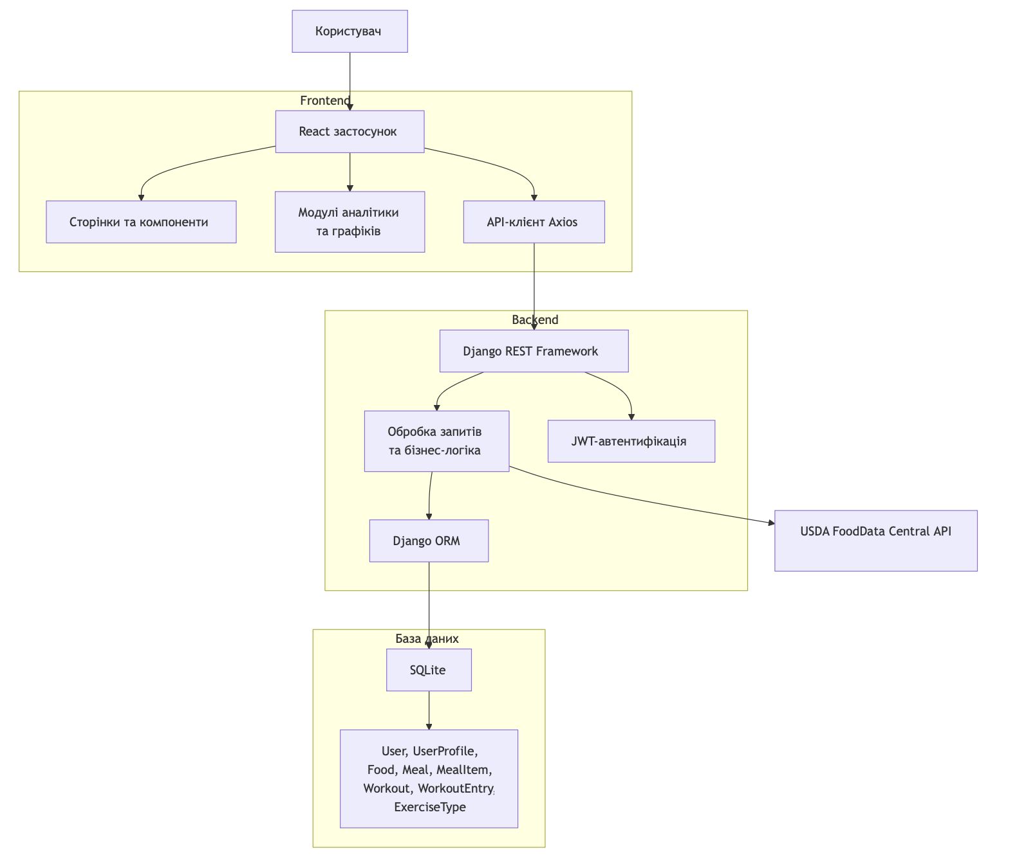

Рисунок 1.1 - Діаграма компонентів веб-додатку Web Calorie Tracker
Компонентна діаграма відображає розподіл відповідальності між основними частинами системи. Клієнтська частина реалізована на React 19.2.5 і містить маршрутизацію, сторінки, вкладки, модальні форми та модулі аналітики. Серверна частина побудована на Django 4.2.30, Django REST Framework і SimpleJWT. Зберігання даних виконується в SQLite через Django ORM, а для довідкової інформації про продукти використовується USDA API.
У коді це відповідає реальній структурі каталогу проєкту. За побудову інтерфейсу відповідають файли frontend/src/App.js, frontend/src/screens/*.js, frontend/src/components/**/*.js та frontend/src/index.css. За мережеву взаємодію відповідає frontend/src/api/client.js. Серверна логіка розподілена між backend/base/views.py, backend/base/serializers.py, backend/base/models.py та backend/base/urls.py. Конфігурація системи зібрана у backend/backend/settings.py.
На відміну від монолітної веб-сторінки без чіткого розподілу обов'язків, поточна архітектура дозволяє окремо розвивати клієнтську і серверну частини. Наприклад, зміни в логіці імпорту продуктів USDA не потребують зміни графічного вигляду Dashboard, а розширення вкладок аналітики не вимагає втручання в базову модель авторизації.

1.3 Діаграма взаємодії

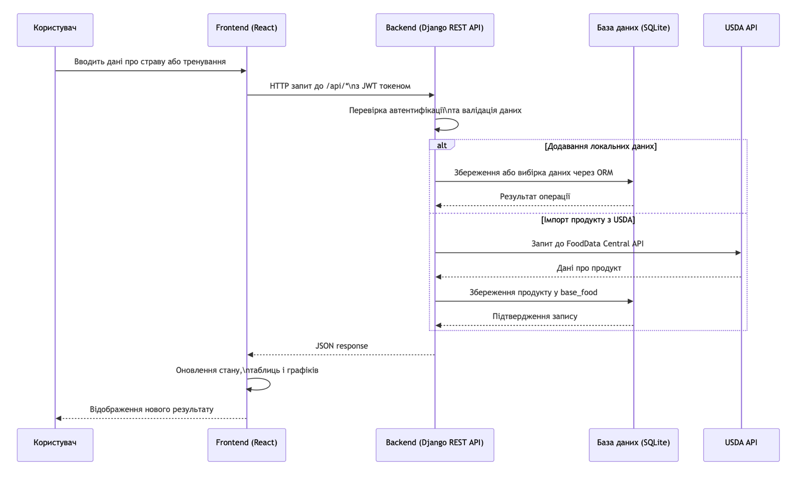
Рисунок 1.2 - Діаграма взаємодії під час додавання даних

Діаграма взаємодії описує типовий сценарій роботи системи після введення даних користувачем. Користувач взаємодіє з інтерфейсом React, після чого frontend надсилає HTTP-запит на один із endpoint-ів `/api/*`. Разом із запитом передається JWT-токен, який формується під час входу або реєстрації та зберігається в localStorage.
На сервері запит потрапляє до view-функції, де відбувається перевірка авторизації, валідація вхідних даних і подальша обробка логіки. Якщо запит стосується локальних даних користувача, то сервер виконує операції через Django ORM і SQLite. Якщо йдеться про пошук чи імпорт продукту, backend додатково звертається до USDA FoodData Central API.
Після отримання результату сервер формує JSON-відповідь, а frontend оновлює таблиці та графіки без повного перезавантаження сторінки.
Така схема повністю відповідає реалізації у файлі AutorizedPage.js, де після завершення операцій createMeal(), createActivity() або importUsdaFood() стан інтерфейсу оновлюється без переходу на нову сторінку. Саме це створює ефект інтерактивного single-page application.

1.4 Діаграма класів і моделей даних

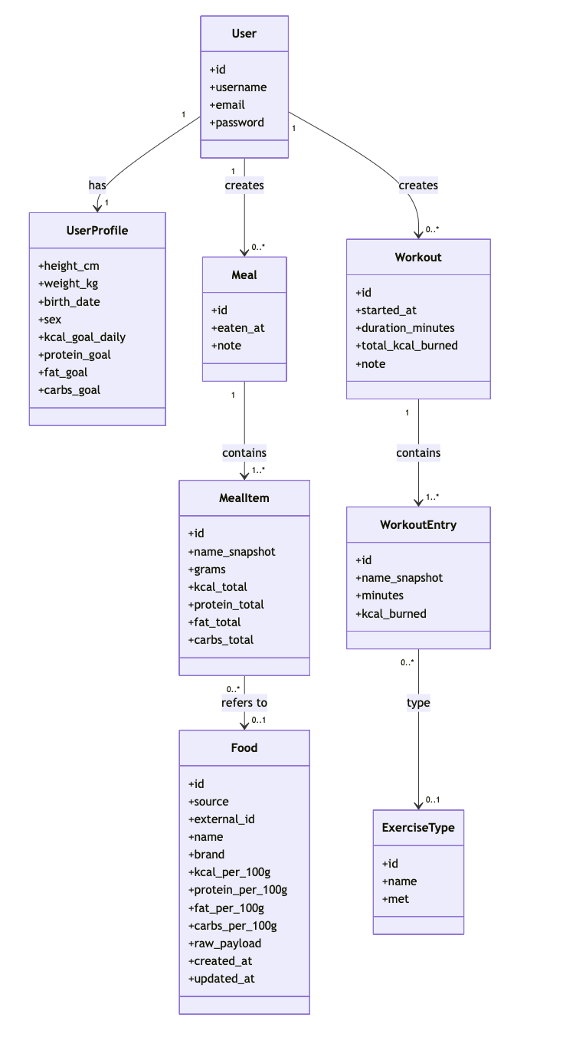
Рисунок 1.3 - Діаграма класів і моделей даних
Класова діаграма безпосередньо відображає Django-моделі з файла backend/base/models.py. Базовий користувач представлений вбудованою моделлю User, а додаткові параметри винесено до UserProfile. Прийоми їжі моделюються сутностями Meal та MealItem, а тренування - Workout та WorkoutEntry. Довідкова інформація про продукти зберігається у моделі Food, а типи активності - у моделі ExerciseType.
Такий поділ є виправданим з практичної точки зору. Один користувач може мати багато записів про прийоми їжі та тренування, один прийом їжі може містити кілька продуктів, а одне тренування - кілька активностей. Водночас модель Food може бути спільним довідником для багатьох MealItem, якщо користувач обирає однакові продукти з імпортованої або власної бази.
Особливо важливими є поля name_snapshot, kcal_total, protein_total, fat_total, carbs_total та kcal_burned. Вони дозволяють зберігати історичний стан запису навіть тоді, коли довідкові значення в таблицях Food або ExerciseType зміняться в майбутньому.

2. Проектування структури меню з урахуванням потреб користувача

2.1 Загальні принципи побудови меню
Меню проєктувалося з орієнтацією на реальні дії користувача, а не на абстрактний поділ функцій. Основні сценарії використання системи - вхід у систему, додавання прийому їжі, додавання тренування, перегляд історії, аналіз статистики та редагування профілю. Саме тому навігація в застосунку побудована так, щоб ці дії були доступні без великої кількості переходів.
У публічній частині достатньо трьох маршрутів верхнього рівня: `/`, `/login` та `/app`. Така побудова робить структуру простою. Внутрішня деталізація переноситься у вкладки React Bootstrap уже після авторизації, де користувач працює в межах єдиної робочої області.

2.2 Маршрути верхнього рівня

Маршрут | Призначення | Реалізація
/ | Публічна презентаційна сторінка | HomePage.js
/login | Вхід та реєстрація | LoginPage.js
/app | Авторизована робоча область | AutorizedPage.js

У LoginPage після успішної автентифікації виконується `navigate('/app')`. Якщо токена немає, сторінка AutorizedPage не відкриває приватні дані, а показує окремий блок із повідомленням про необхідність входу. Це робить структуру навігації логічною та безпечною.

2.3 Навігація в авторизованій частині
Після авторизації користувач працює в межах вкладок Dashboard, Foods, My foods, Meals, Activities, Analytics та Profile. Кожна вкладка відповідає окремому доменному сценарію. Dashboard дає швидкий огляд поточного стану, Foods і My foods відповідають за продукти, Meals і Activities - за події користувача, Analytics - за узагальнення, а Profile - за редагування параметрів.
Окремо використано верхні кнопки швидких дій і модальні вікна. Це рішення скорочує кількість кліків, оскільки користувач може відкрити форму створення запису прямо з поточної вкладки, не втрачаючи свій контекст.

3. Розміщення та стилізація елементів інтерфейсу

3.1 Загальна стилістика інтерфейсу
Інтерфейс застосунку побудований на комбінації React Bootstrap і власних CSS-стилів. У файлі frontend/src/index.css визначено систему змінних для фону, тексту, поверхонь, меж, тіней і акцентного кольору. Таке рішення уніфікує вигляд елементів і зменшує дублювання стилів у компонентах.
Базова типографіка орієнтована на читабельність і контрастність. Для карток, графіків і секцій використано м'які межі та тіні, а важливі дії виділяються кнопками з акцентним кольором. Усе це формує єдину стилістичну систему, яка однаково застосовується як на головній сторінці, так і в приватній робочій області.

3.2 Публічна частина сайту
Головна сторінка HomePage має hero-блок із фоновим зображенням, коротким описом системи та закликом до переходу на сторінку авторизації. Далі розміщено кілька секцій із демонстраційними графіками, що візуально пояснюють основні можливості системи: облік калорій, активності та макронутрієнтів.
Публічна частина виконує не лише інформаційну, а й навігаційну функцію. Вона знайомить користувача з логікою проєкту до входу в систему і створює зрозумілу точку входу для нових користувачів.

3.3 Робоча область користувача
Авторизована сторінка AutorizedPage є центральним компонентом системи. Вона містить стан користувача, завантаження таблиць, побудову графіків, контроль активної вкладки, модальні форми та обробку помилок.
Саме тут об'єднуються дані з backend і графічне відображення їх у зручній для користувача формі.
Розташування елементів у робочій області підпорядковане принципу пріоритету інформації. Спочатку користувач бачить кнопки швидких дій, потім основні вкладки, а вже всередині вкладок - таблиці, картки та графіки. Такий підхід дозволяє зменшити хаотичність інтерфейсу.

3.4 Модальні форми та таблиці
MealModal, WorkoutModal, FoodSearchModal і EditFoodModal реалізують сценарії введення та редагування даних. Модальні вікна зручні тим, що користувач може виконати операцію без зміни сторінки. Таблиці у вкладках Foods, My foods, Meals і Activities забезпечують компактний перегляд списків і доступ до дій edit/delete/import.
- таблиці дають швидкий перегляд історії та стану записів;
- модальні форми зменшують кількість переходів між сторінками;
- графіки у Dashboard та Analytics відокремлюють узагальнення від табличних даних;
- структура карток і заголовків підтримує візуальну ієрархію елементів.

4. Проектування та реалізація моделей даних для збереження інформації

4.1 Основні сутності системи

Сутність | Ключові поля | Роль у системі
User | username, email, password | Авторизація та ідентифікація користувача.
UserProfile | weight_kg, height_cm, kcal_goal_daily | Персональні параметри та цілі.
Food | source, external_id, name, nutrients | Довідник продуктів і кеш USDA.
Meal | user, eaten_at, note | Контейнер прийому їжі.
MealItem | food, grams, kcal_total, protein_total | Окрема позиція в прийомі їжі.
Workout | user, started_at, duration_minutes | Контейнер тренування.
WorkoutEntry | exercise_type, minutes, kcal_burned | Окрема фізична активність у тренуванні.
ExerciseType | name, met | Тип фізичної активності.

Кожна сутність у базі має чітке призначення і не дублює інші. Такий поділ відповідає нормалізованому проєктуванню даних і дає змогу підтримувати розширення функціоналу без радикальної зміни структури таблиць.

4.2 Зв'язки між сутностями
Зв'язки в моделі побудовано через ForeignKey і OneToOneField. Один користувач має один профіль, але багато прийомів їжі та тренувань. Один прийом їжі містить багато елементів MealItem, а одне тренування - багато WorkoutEntry. MealItem може бути пов'язаний з Food, але цей зв'язок є необов'язковим, що дозволяє зберігати історичні записи навіть після зміни чи видалення продукту.
Кратності зв'язків були обрані так, щоб відповідати реальній предметній області. Це дозволяє коректно зберігати як прості, так і складні сценарії: від однієї страви на день до кількох прийомів їжі з багатьма позиціями, а також від одного тренування з однією вправою до набору активностей.

4.3 Серіалізація і структура JSON-обміну
Серіалізатори є проміжною ланкою між моделями та frontend. Вони перетворюють дані бази у JSON, а також приймають вкладені структури від клієнта. Наприклад, MealSerializer отримує список items, створює Meal і далі формує пов'язані MealItem. WorkoutSerializer працює аналогічно з entries.
Такий підхід дає перевагу в тому, що frontend може виконати одну логічну операцію одним HTTP-запитом. Це спрощує клієнтський код і скорочує кількість викликів до сервера.

5. Розробка механізмів отримання та оновлення даних

5.1 Клієнтський API-шар
Усі мережеві операції винесено до frontend/src/api/client.js. Це окремий модуль, який інкапсулює логіку авторизації, формування запитів і збереження токена. Створення єдиного Axios client із базовою адресою `/api` дозволяє уникнути дублювання коду по всьому frontend.
Функція | REST endpoint | Призначення
login / register | /users/login/, /users/register/ | Отримання токена та вхід у систему.
getMe / patchMe | /users/profile/ | Читання та оновлення профілю.
listMeals / createMeal / deleteMeal | /meals/ | Робота з прийомами їжі.
listActivities / createActivity / deleteActivity | /activities/ | Робота з тренуваннями.
searchUsdaFoods / importUsdaFood | /foods/search/, /foods/import/ | Пошук і імпорт USDA-продуктів.
listFoods / createCustomFood / patchFood / deleteFood | /foods/ | Робота з локальними продуктами.

5.2 Початкове завантаження даних
Після відкриття AutorizedPage виконується функція bootstrap(). Вона перевіряє наявність authToken і, якщо токен існує, завантажує профіль користувача, прийоми їжі, тренування та список власних продуктів. Для цього застосовується Promise.all, що дозволяє отримувати кілька наборів даних паралельно.
Якщо сервер повертає 401 або 403, клієнт очищає токен і переводить користувача в неавторизований режим. Це забезпечує узгодженість стану між frontend і backend навіть у випадку простроченого або недійсного токена.

5.3 Оновлення аналітики та графіків
Після отримання сирих даних frontend виконує нормалізацію через mapMeal() і mapWorkout(). Далі з використанням useMemo будуються агреговані масиви для графіків: caloriesIn, caloriesOut, balance, macros. Вкладка Analytics додатково дозволяє фільтрувати дані за датами та групувати їх за днем, тижнем або місяцем.
Оновлення візуалізації відбувається відразу після зміни стану. Саме тому після створення або видалення запису користувач бачить результат майже миттєво, без повторного ручного оновлення сторінки.

6. Розробка бази даних для збереження та отримання інформації

6.1 Вибір системи керування базою даних
У поточній реалізації використано SQLite, що є виправданим вибором для курсової роботи. Ця СКБД не потребує окремого сервера, легко запускається локально разом із Django і повністю покриває потреби розробки, демонстрації та базового тестування.
Конфігурація бази визначена у settings.py через `ENGINE = django.db.backends.sqlite3` та шлях до файлу `db.sqlite3`. Такий підхід дає змогу швидко розгорнути проєкт на будь-якому локальному комп'ютері без додаткового налаштування інфраструктури.

6.2 Структура таблиць
Фізична структура бази формується через систему міграцій Django. Окрім стандартних таблиць auth_user, django_session, django_admin_log, у проєкті створено власні таблиці base_food, base_meal, base_mealitem, base_workout, base_workoutentry, base_exercisetype і base_userprofile.
Така схема розділяє системні дані Django й предметні дані веб-додатку. Це полегшує аналіз БД, дає змогу незалежно розвивати прикладну частину і спрощує резервне копіювання.

6.3 Індекси та забезпечення цілісності
Для прискорення типових запитів у моделях передбачено індекси `ix_meal_user_eaten_at`, `ix_workout_user_started_at`, `ix_mealitem_meal` і `ix_workoutentry_workout`. Саме ці поля найчастіше беруть участь у запитах на завантаження історії та побудову аналітики.
Цілісність забезпечується механізмами ForeignKey, OneToOneField та політиками видалення. Наприклад, зв'язки Meal і Workout з User мають `CASCADE`, тоді як зв'язок MealItem з Food має `SET_NULL`. Такий вибір дозволяє не втратити історичні записи навіть у разі зміни довідника продуктів.

7. Інтеграція сторонніх сервісів в систему

7.1 Призначення інтеграції USDA
USDA FoodData Central API інтегровано для того, щоб користувач міг швидко отримувати готові дані про калорійність і макронутрієнти продуктів без ручного введення всіх показників. Це значно підвищує зручність системи й зменшує кількість помилок при заповненні записів.
У проєкті використано серверний підхід до інтеграції: ключ USDA_API_KEY зберігається у `.env`, а запити до зовнішнього сервісу виконує backend. Завдяки цьому секретні дані не потрапляють у frontend і не розкриваються в браузері.

7.2 Пошук продуктів через зовнішній API
Функція foodSearch() у views.py приймає пошуковий запит від клієнта, формує URL до USDA search endpoint-а та повертає спрощений набір даних: `fdcId`, `description`, `brandOwner`, `dataType`. Також сервер визначає, чи є цей продукт уже збереженим локально, і додає в результат ознаку `cached`.
З точки зору користувача це означає, що інтерфейс не лише показує знайдені продукти, а й допомагає уникнути повторного імпорту однакових записів.

7.3 Імпорт і кешування харчових даних
Після вибору продукту клієнт викликає endpoint `/foods/import/`, а backend звертається до USDA detail endpoint-а. Функція `_nutrient_map_from_food_details()` витягує калорії, білки, жири й вуглеводи, після чого створюється локальний запис Food із `source='usda'` та `raw_payload`.
Кешування є важливою частиною архітектури. Якщо продукт уже імпортовано раніше, сервер повертає наявний локальний запис замість повторного створення дубліката. Це зменшує зайве навантаження на зовнішній API й робить роботу застосунку стабільнішою.

8. Створення серверної архітектури додатку

8.1 Конфігурація Django-проєкту
Серверна частина побудована як окремий Django-проєкт із прикладним застосунком `base`. У settings.py підключено стандартні модулі Django, а також `rest_framework`, `corsheaders` і `base.apps.BaseConfig`. Додатково налаштовано SimpleJWT як механізм автентифікації за замовчуванням.
Також у settings.py задано CORS-поведінку для локальної розробки, timezone, налаштування бази даних, завантаження змінних середовища через python-dotenv та параметри життєвого циклу JWT-токенів.

8.2 Маршрутизація та REST API
Маршрутизація побудована ієрархічно. Файл backend/backend/urls.py підключає `/admin/` та `/api/`, а backend/base/urls.py деталізує прикладні endpoint-и: логін, реєстрація, профіль, продукти, пошук, імпорт, прийоми їжі та активності. Така структура проста для підтримки й розширення.
Використання REST API є доцільним, оскільки frontend і backend розділено на окремі частини, а всі дії користувача природно описуються через HTTP-операції GET, POST, PATCH і DELETE.

8.3 JWT-автентифікація та безпека
Безпека приватних даних забезпечується JWT-автентифікацією. Після входу користувач отримує access token, який frontend зберігає в localStorage і додає до заголовка Authorization. На backend DRF автоматично читає цей токен через `rest_framework_simplejwt.authentication.JWTAuthentication`.
Додатково на сервері обмежується доступ до приватних endpoint-ів через `permission_classes([IsAuthenticated])`. Це означає, що отримання профілю, прийомів їжі, тренувань і локальних продуктів можливе лише для авторизованого користувача.

9. Реалізація обробки запитів та взаємодії з базою даних на сервері

9.1 Реєстрація та вхід користувача
Реєстрація реалізована у функції registerUser(). Вона перевіряє обов'язкові поля, валідність пароля, створює користувача і повертає пару токенів. Для входу використовується MyTokenObtainPairView, який розширює стандартний SimpleJWT serializer і повертає не лише токен, а й дані користувача.
З погляду користувача цей сценарій є безшовним: після успішного логіна або реєстрації клієнт одразу отримує все необхідне для переходу до приватної частини.

9.2 Робота з профілем користувача
Endpoint `/users/profile/` підтримує GET і PATCH. Під час PATCH використовується MeSerializer.update(), який окремо обробляє вкладений блок profile. Якщо профіль ще не існує, він створюється через get_or_create. Далі оновлюються лише передані поля.
Такий підхід дозволяє редагувати email та фізіологічні параметри користувача незалежно, не створюючи надлишкових форм або окремих endpoint-ів для кожної дрібної зміни.

9.3 Обробка прийомів їжі
Endpoint `/meals/` підтримує завантаження списку записів і створення нового прийому їжі. На читання сервер повертає записи лише поточного користувача, при цьому використовує `prefetch_related('items', 'items__food')` для зменшення кількості запитів до БД. На створення MealSerializer формує як сам прийом їжі, так і пов'язані елементи MealItem.
У відповідь клієнт одразу отримує totals для калорій, білків, жирів і вуглеводів. Це дає змогу швидко оновити Dashboard без додаткових серверних обчислень у наступному запиті.

9.4 Обробка тренувань
Обробка тренувань реалізована через `/activities/`. Структура аналогічна до meals, але замість Meal/MealItem використовуються Workout/WorkoutEntry. Серіалізатор може сам обчислити `total_kcal_burned` і `duration_minutes`, якщо вони не задані явно, на основі переданих entries.
Це рішення демонструє, що частина бізнес-логіки переноситься на сервер, а не залишається тільки в інтерфейсі. Такий підхід зменшує залежність від клієнтської реалізації й підтримує узгодженість даних.

9.5 Робота з продуктами та USDA
Робота з локальними продуктами реалізована через `/foods/` і `/foods/<id>/`. Користувач може створювати custom food, редагувати його та видаляти. При цьому сервер не вимагає складної форми: достатньо назви, а поживні показники можуть бути як числовими значеннями, так і null.
Окремо працює інтеграція з USDA через `/foods/search/` і `/foods/import/`, що фактично поєднує локальну БД та зовнішній довідник у єдину систему роботи з продуктами.

10. Тестування та налаштування веб додатку на сервері

10.1 Перевірка клієнтської частини
Frontend перевіряється через сценарії користувача: відкриття головної сторінки, вхід і реєстрація, відкриття вкладок, створення записів, пошук продуктів, оновлення графіків і логіка виходу з системи. Окрема увага приділяється станам loading/error, щоб інтерфейс залишався зрозумілим навіть у випадку проблем із сервером.
У package.json уже присутні залежності для тестування `@testing-library/react`, `@testing-library/jest-dom` та `@testing-library/user-event`, що створює основу для автоматизованого тестування компонентів у майбутньому.

10.2 Перевірка серверної частини
Backend перевіряється через доступність endpoint-ів, коректність JSON-відповідей, валідацію введених даних, реакцію на неправильний токен та правильність збереження записів у базі. Також потрібно перевіряти випадки помилок: відсутній USDA_API_KEY, неіснуючий food id, некоректні дати в параметрах from/to.
Оскільки система побудована на DRF, важливо перевіряти не лише успішні сценарії, а й коди помилок 400, 401, 403, 404 і 502, які є частиною коректної роботи API.

10.3 Локальне розгортання проєкту
Для локального запуску backend використовується команда `python manage.py runserver` в каталозі backend, а для frontend - `npm start` у каталозі frontend. Завдяки параметру `proxy` у package.json запити `/api/*` автоматично передаються на `http://127.0.0.1:8000`, що спрощує інтеграцію клієнта і сервера.
Додатково перед запуском необхідно встановити залежності, підготувати `.env` із USDA_API_KEY та виконати міграції Django. Після цього проєкт може бути продемонстрований як повноцінна локальна система.

10.4 Підготовка до production-середовища
Для production-розгортання потрібно змінити розробницькі параметри: вимкнути DEBUG, задати ALLOWED_HOSTS, винести секретні значення в environment variables, зібрати frontend через `npm run build`, налаштувати HTTPS і reverse proxy. За потреби SQLite можна замінити на серверну СКБД, не змінюючи загальної логіки застосунку.
Навіть якщо ці кроки не повністю реалізовано в межах курсової, їх фіксація в пояснювальній записці показує розуміння життєвого циклу веб-застосунку від локальної розробки до потенційного розгортання.

11. Ілюстрація інтерфейсу веб-додатку

11.1 Головна сторінка до авторизації
Головна сторінка є першою точкою взаємодії користувача з веб-додатком. Вона виконує ознайомчу функцію: коротко пояснює призначення системи, показує ключові можливості та пропонує перейти до авторизації. До входу в акаунт користувач може переглянути загальну ідею сервісу, змінити мову інтерфейсу та оцінити, які дані надалі будуть доступні в персональному кабінеті.

Рисунок 11.1 - Початковий екран головної сторінки веб-додатку
На початковому екрані користувач бачить назву системи, перемикач мови та кнопку входу. Центральний hero-блок пояснює призначення застосунку: персональний дашборд для контролю калорій і харчування. Кнопки «Почати» та «Можливості» спрямовують користувача до реєстрації або перегляду функціональних блоків сайту.
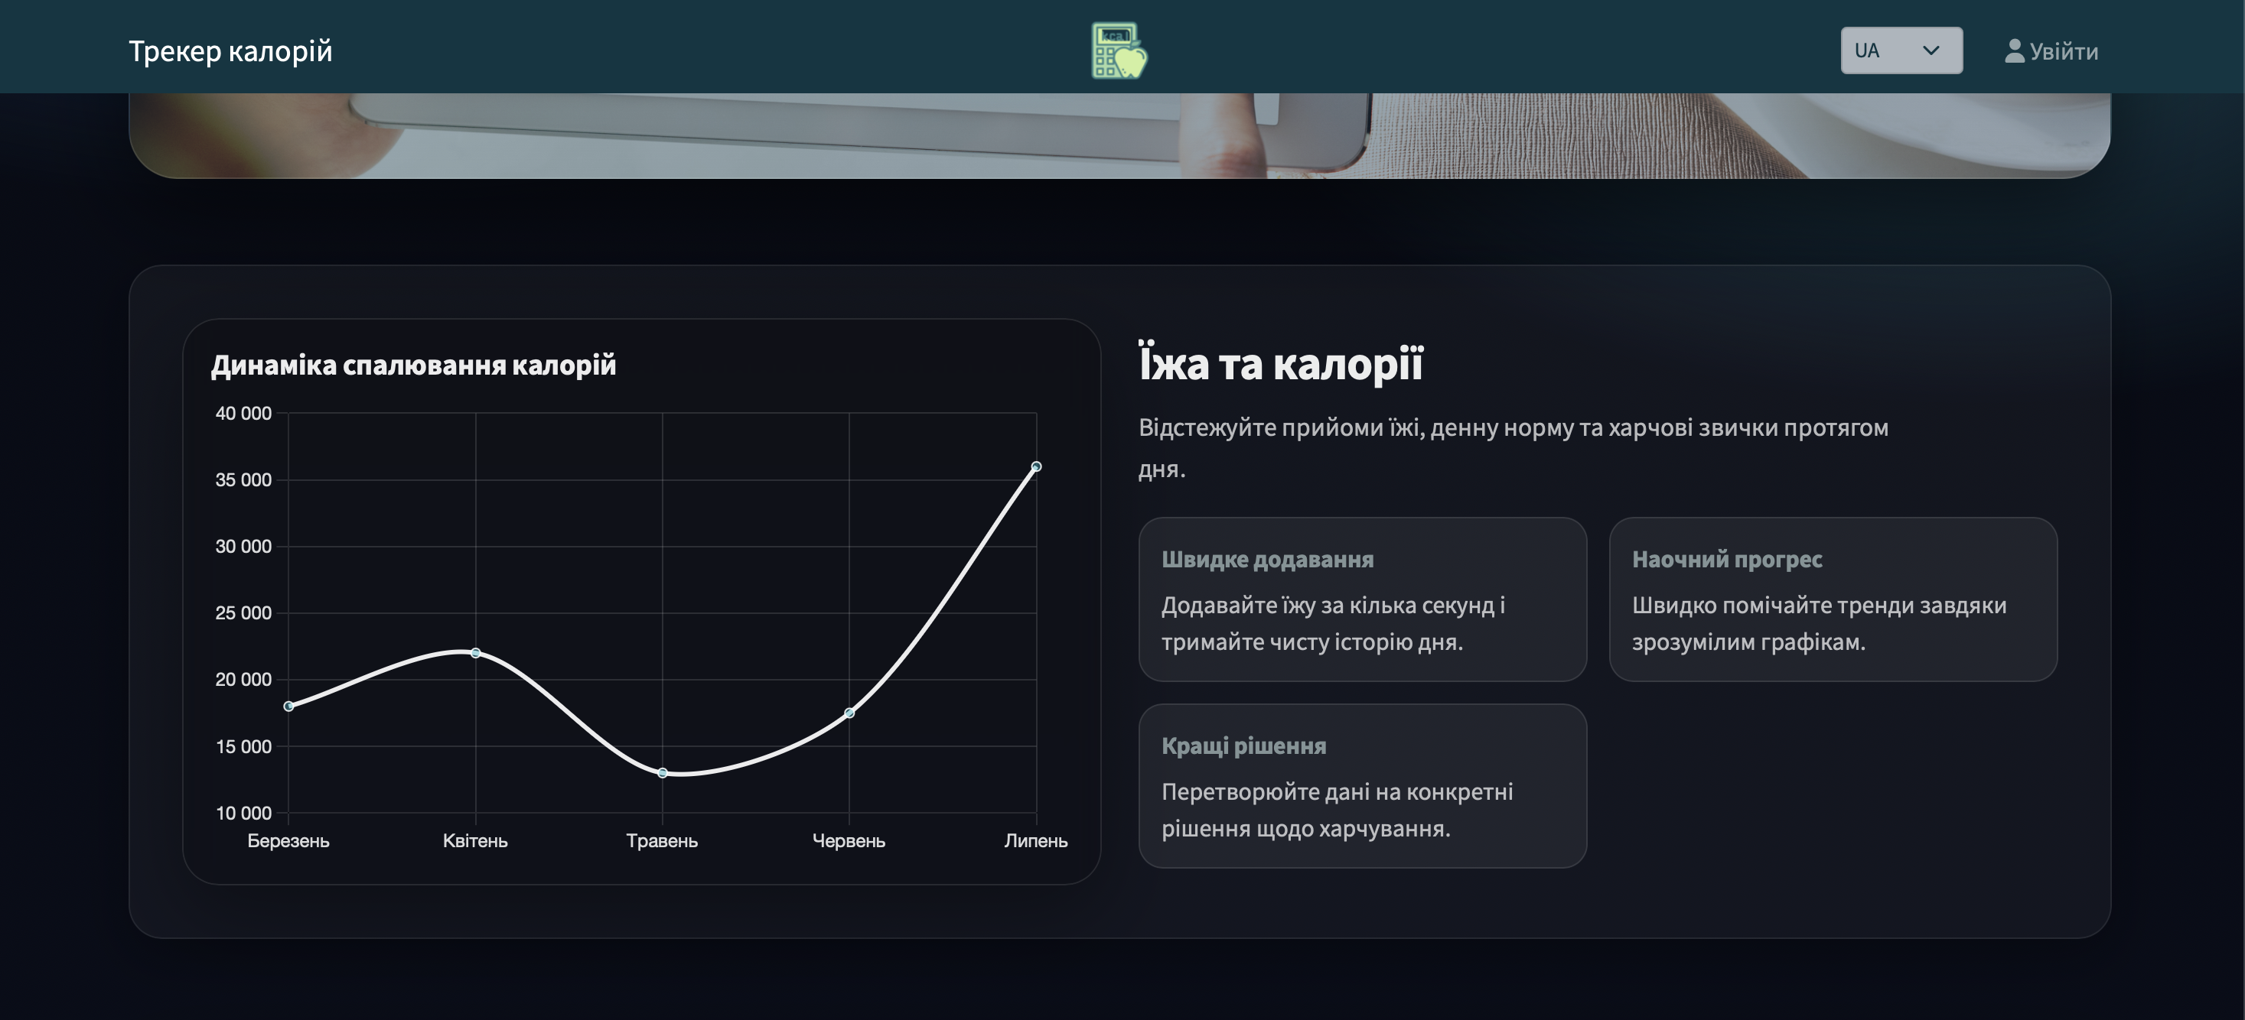
Рисунок 11.2 - Блок контролю їжі та калорій
Цей блок демонструє можливість відстеження прийомів їжі, добової норми та харчових звичок. Лінійний графік візуально показує зміну показників у часі, а інформаційні картки описують основні переваги: швидке додавання записів, наочний прогрес та підтримку прийняття кращих рішень щодо харчування.
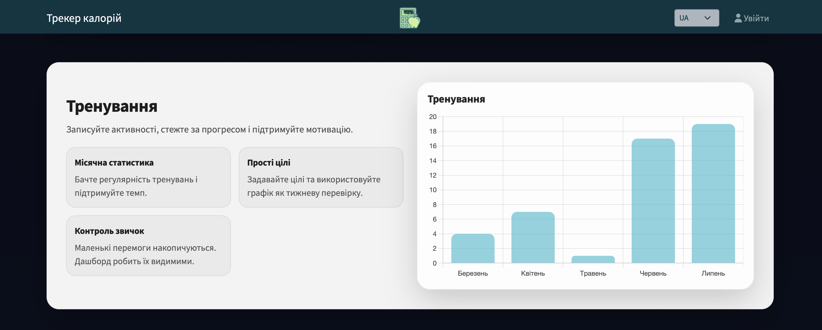
Рисунок 11.3 - Блок тренувань та фізичної активності
У секції тренувань показано, що система використовується не лише для обліку спожитих калорій, а й для контролю фізичної активності. Стовпчиковий графік відображає динаміку тренувань, а текстові картки підкреслюють цінність місячної статистики, постановки простих цілей та контролю звичок.
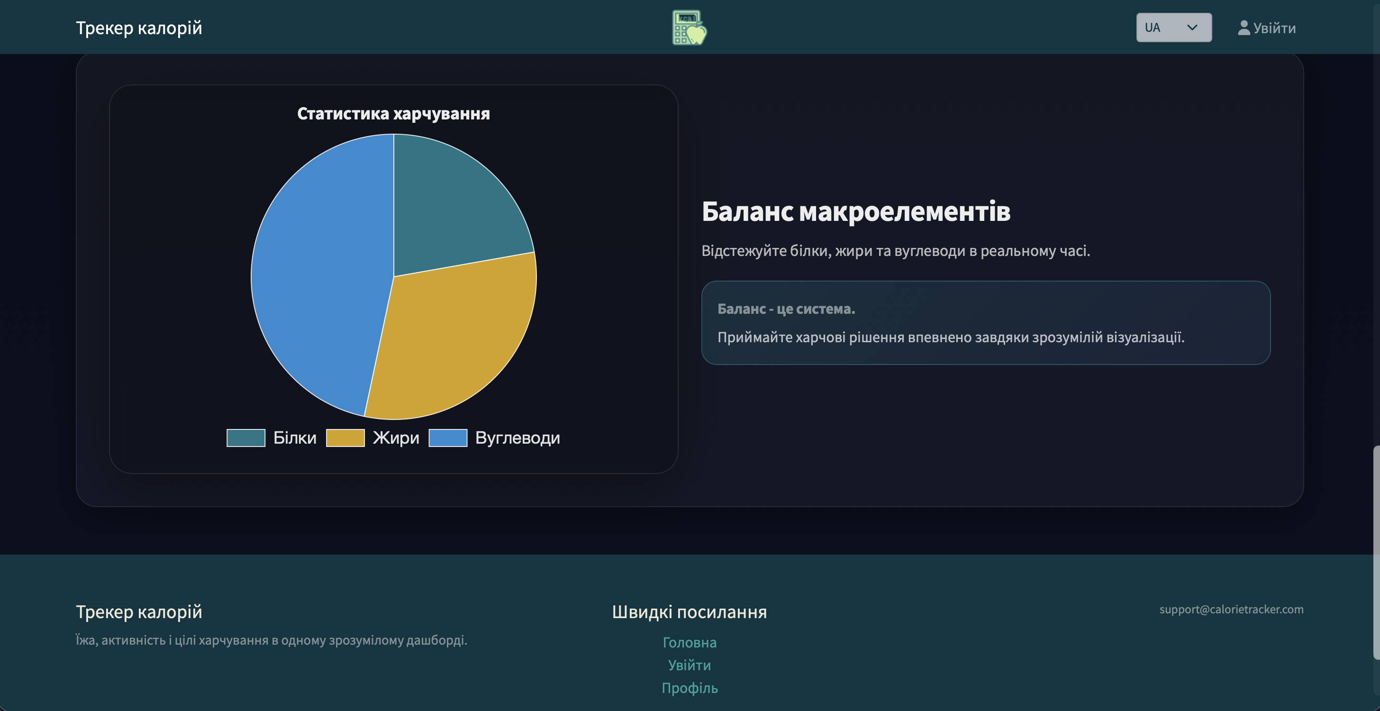
Рисунок 11.4 - Блок балансу макроелементів і footer сайту
Останній блок головної сторінки демонструє кругову діаграму балансу білків, жирів і вуглеводів. Така візуалізація допомагає користувачу швидко оцінити структуру харчування. У нижній частині сторінки розміщено footer із коротким описом сервісу, швидкими посиланнями та контактною адресою.
Таким чином, головна сторінка не перевантажує користувача деталями, але послідовно показує основні напрями роботи системи: харчування, тренування, макроелементи та персональну аналітику. Це створює зрозумілий вступ до подальшої роботи з додатком після входу в акаунт.

11.2 Авторизація та реєстрація користувача
Після ознайомлення з головною сторінкою користувач переходить до сторінки входу або реєстрації. Цей етап є необхідним, оскільки основні функції системи працюють із персональними даними: історією прийомів їжі, тренуваннями, цілями та результатами аналітики. Авторизація відокремлює демонстраційну частину сайту від індивідуального робочого простору користувача.
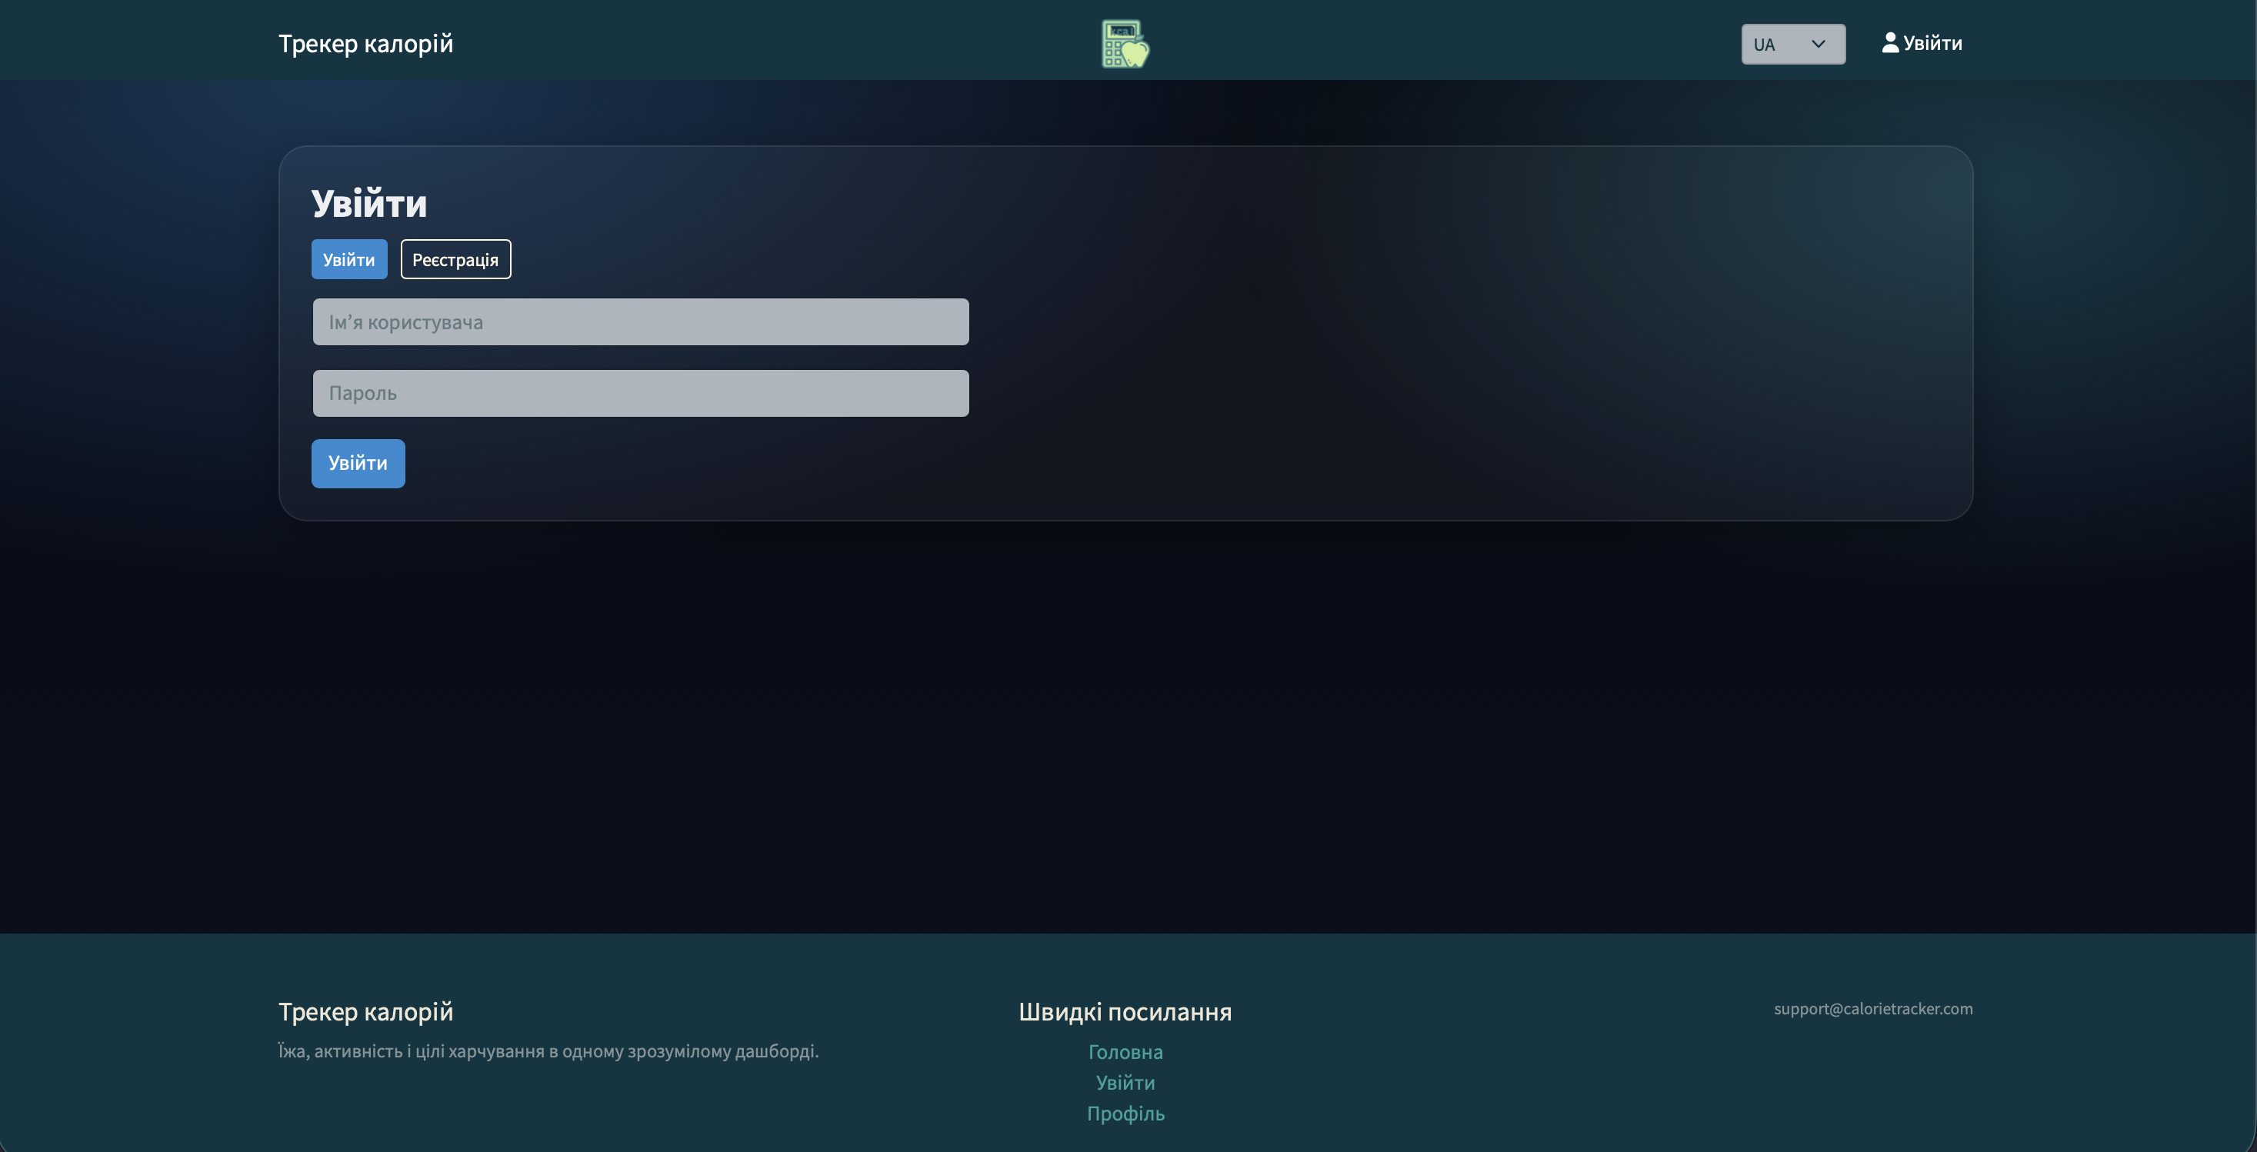
Рисунок 11.5 - Форма входу користувача
На екрані входу користувач вводить імʼя користувача та пароль для доступу до персонального кабінету. Інтерфейс містить перемикач між режимами «Увійти» та «Реєстрація», тому користувач може швидко перейти до створення нового акаунта. Така форма забезпечує базовий контроль доступу до персональних даних, записів харчування, тренувань і аналітики.
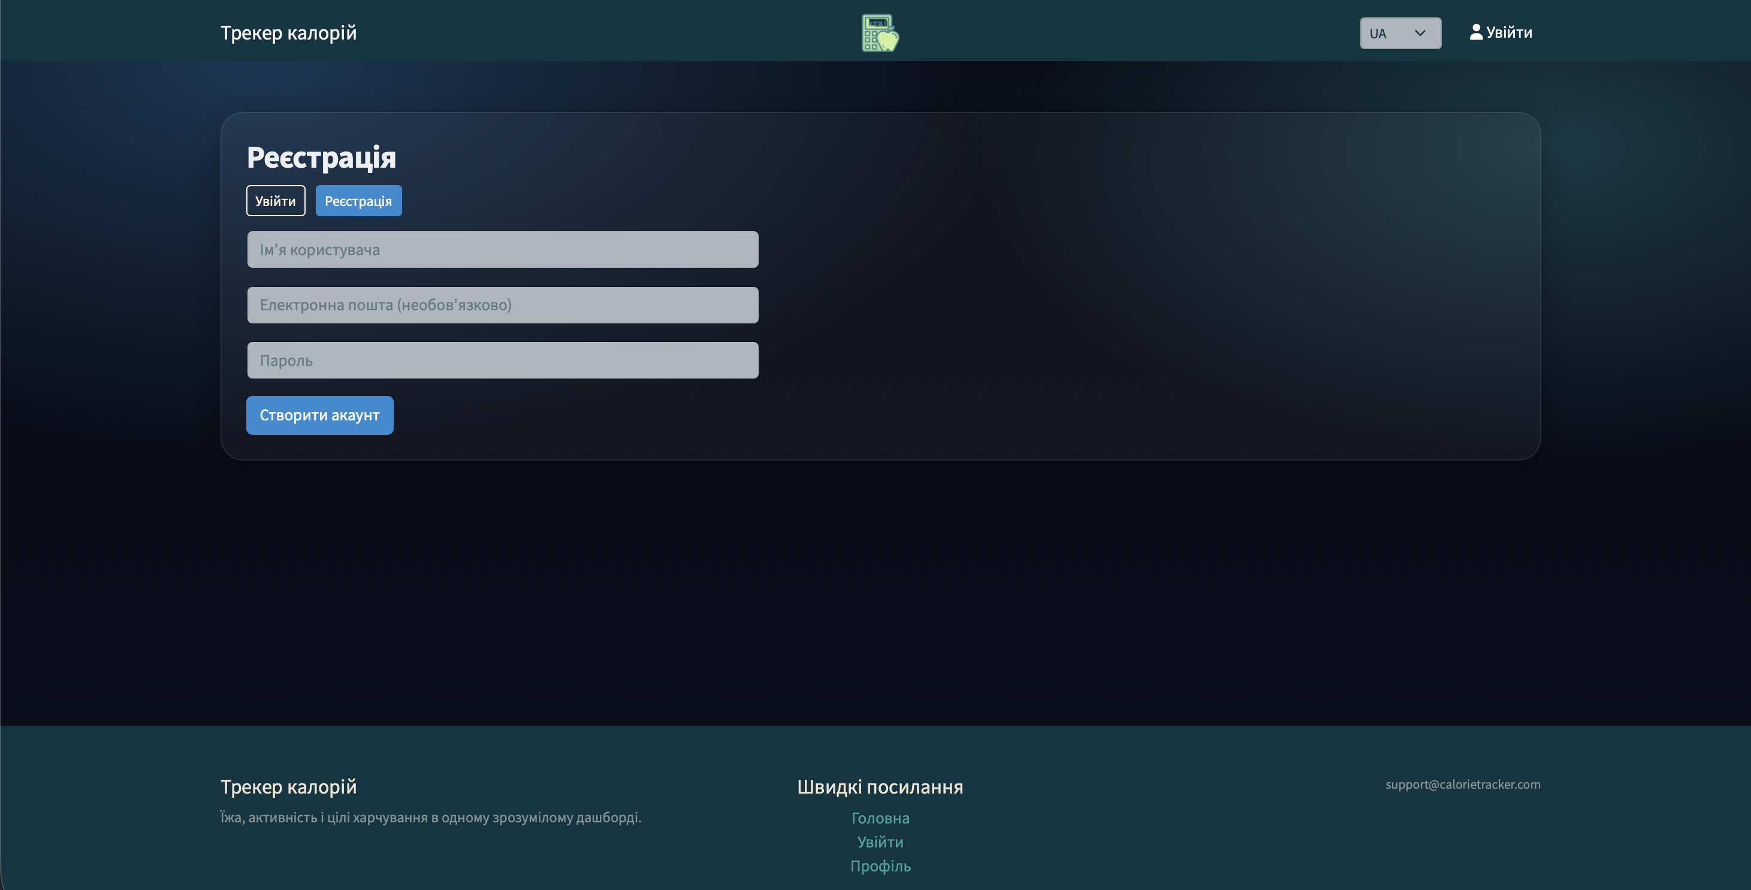
Рисунок 11.6 - Форма реєстрації нового користувача
Форма реєстрації дає змогу створити новий обліковий запис, вказавши імʼя користувача, електронну пошту та пароль. Поле електронної пошти позначене як необовʼязкове, що спрощує тестування системи та перший вхід. Після створення акаунта користувач отримує доступ до функцій додавання їжі, тренувань, перегляду статистики та налаштування профілю.
Отже, сторінка авторизації реалізує два ключові сценарії: вхід наявного користувача та створення нового акаунта. Завдяки цьому система може зберігати дані окремо для кожного користувача і надалі формувати персоналізовану статистику.

11.3 Персональний кабінет та основні функції системи
Після входу користувач отримує доступ до персонального кабінету, де зібрані всі основні функції веб-додатку. Інтерфейс побудований за вкладками, що спрощує навігацію між дашбордом, пошуком продуктів, власною базою їжі, журналом прийомів їжі, активностями, аналітикою та профілем. Нижче наведено основні екрани, які демонструють повний робочий сценарій користувача.

Рисунок 11.7 - Головний екран персонального кабінету після входу
Після авторизації користувач потрапляє до персонального кабінету. У верхній частині сторінки зберігається навігаційна панель із перемикачем мови, посиланням на профіль і кнопкою виходу. Центральний блок дашборду пропонує швидкі дії: пошук продуктів, додавання прийому їжі та додавання тренування.

Рисунок 11.8 - Зведені показники дашборду
У верхній частині дашборду відображаються ключові агреговані показники: загальна кількість спожитих калорій, спалених калорій і сумарний баланс макроелементів. Таке подання дозволяє користувачу швидко оцінити загальний стан без переходу до детальної аналітики.
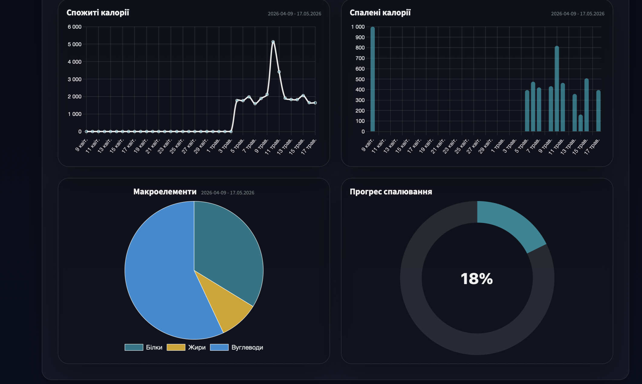
Рисунок 11.9 - Графіки дашборду
На дашборді використано кілька типів графіків: лінійний графік спожитих калорій, стовпчиковий графік спалених калорій, кругову діаграму макроелементів і кільцевий індикатор прогресу спалювання. Разом вони формують швидкий візуальний огляд харчування та активності користувача.
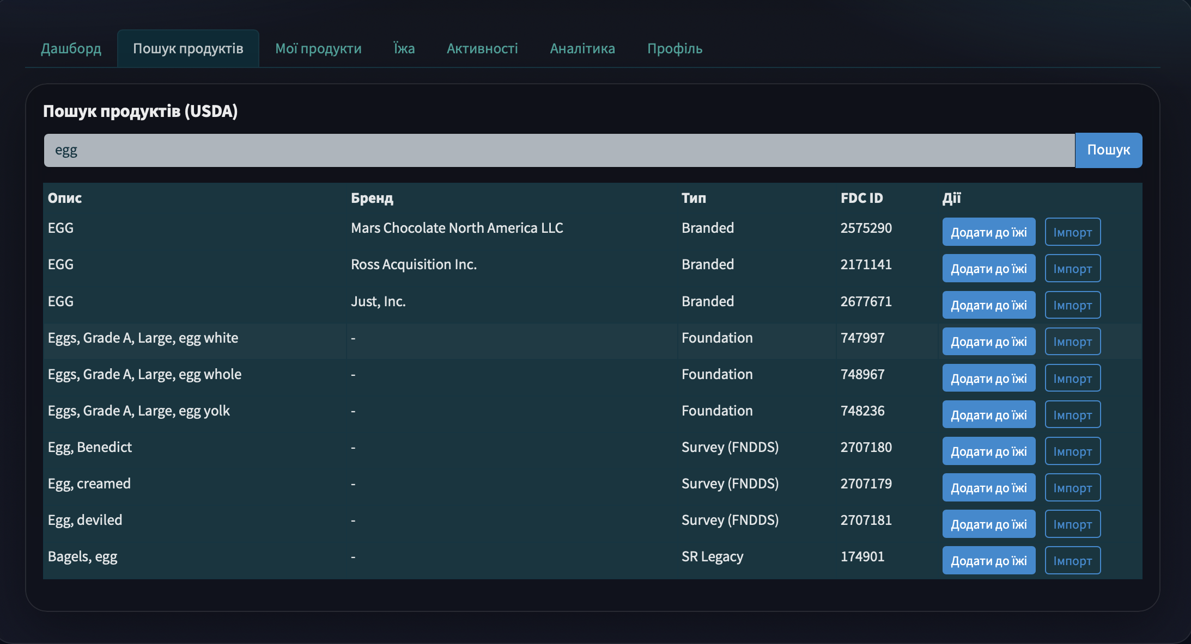
Рисунок 11.10 - Вкладка пошуку продуктів USDA
Вкладка пошуку продуктів дає змогу знайти харчові позиції у зовнішній базі USDA. Після введення запиту система показує опис продукту, бренд, тип, FDC ID і доступні дії. Користувач може одразу додати знайдений продукт до прийому їжі або імпортувати його в локальну базу.
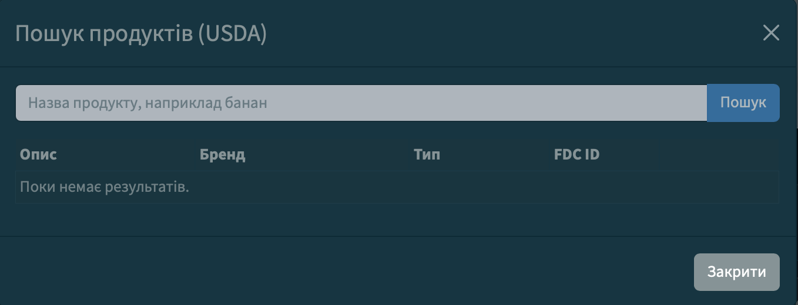
Рисунок 11.11 - Модальне вікно пошуку продуктів
Модальне вікно пошуку використовується під час додавання прийому їжі. Воно дозволяє не залишати поточний сценарій роботи, а швидко знайти потрібний продукт і додати його до таблиці прийому їжі. Якщо запит ще не виконано, таблиця повідомляє, що результатів немає.
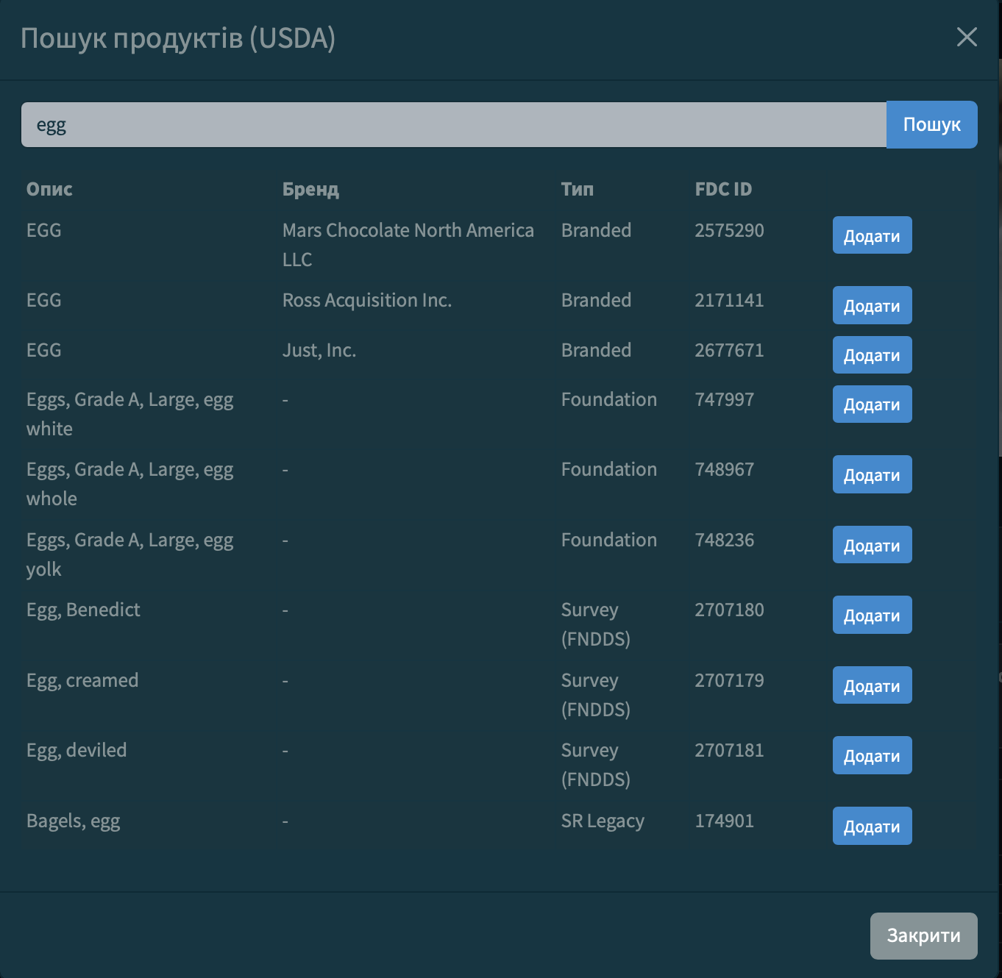
Рисунок 11.12 - Результати пошуку продукту у модальному вікні

Після введення пошукового запиту модальне вікно відображає список знайдених продуктів. Для кожної позиції показано назву, бренд, тип даних і FDC ID. Кнопка «Додати» дозволяє вибрати конкретний продукт і перенести його до форми створення прийому їжі.
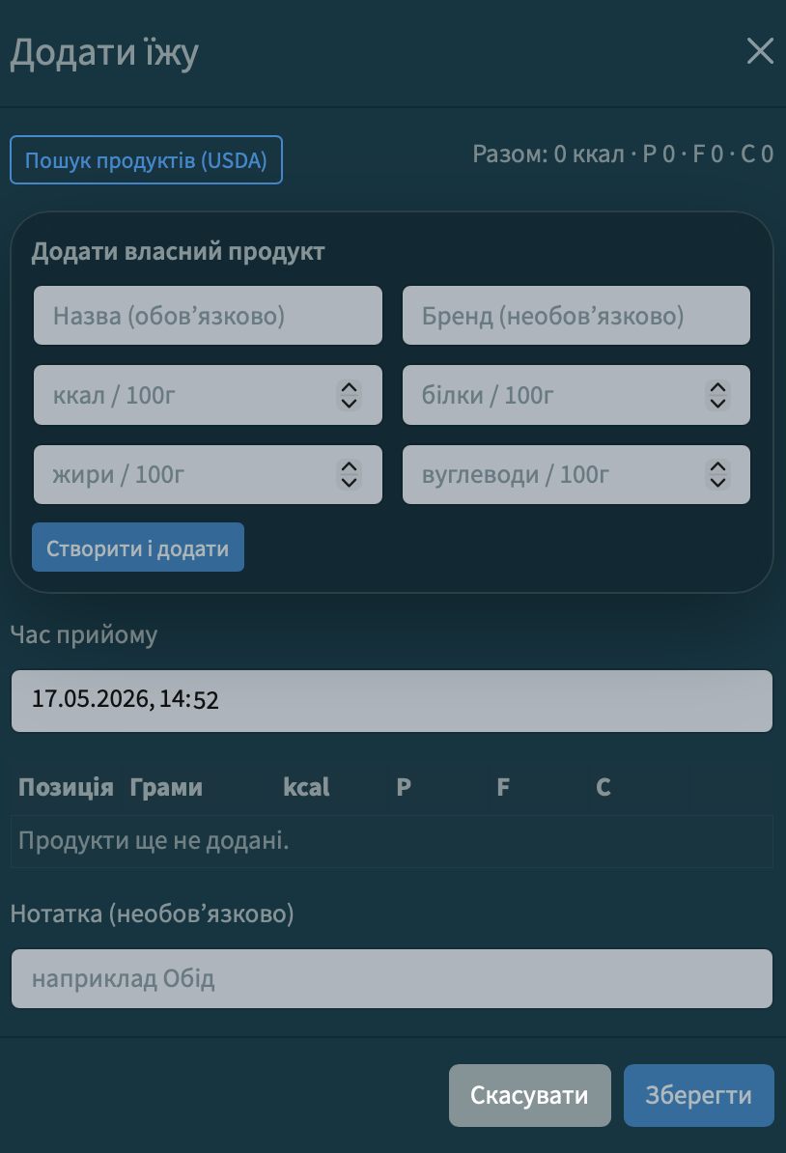
Рисунок 11.13 – Форма додавання прийому їжі
Форма додавання їжі об’єднує кілька сценаріїв: пошук продукту в USDA, створення власного продукту, вибір дати й часу прийому, зазначення нотатки та перегляд підсумкових значень. Після додавання продуктів система автоматично розраховує калорії, білки, жири та вуглеводи.
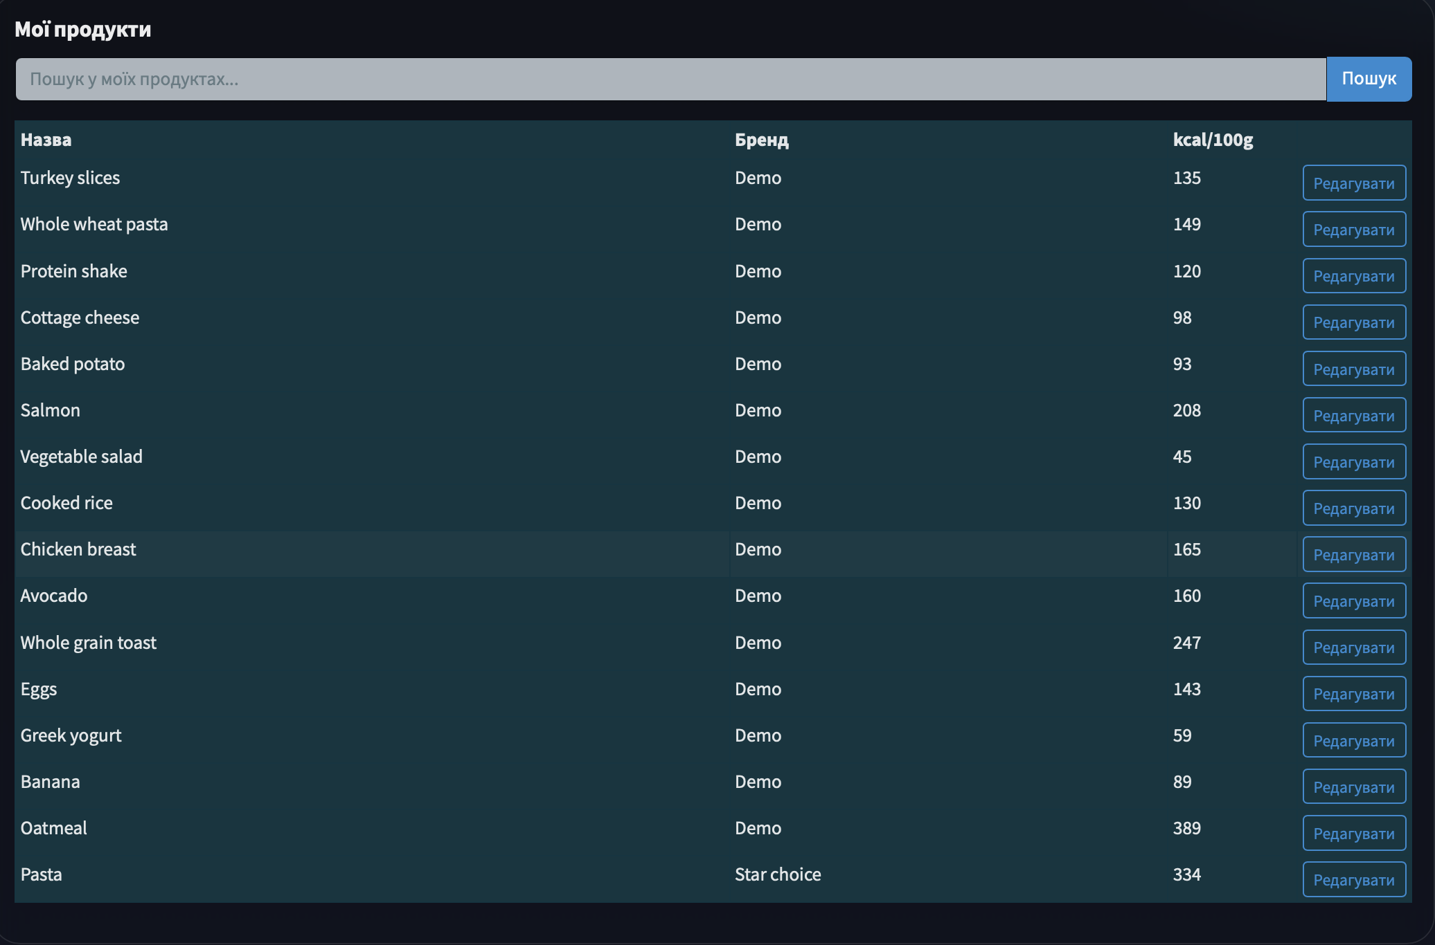
Рисунок 11.14 – Вкладка власних продуктів
У вкладці «Мої продукти» зберігаються локальні харчові позиції користувача. Таблиця містить назву, бренд, калорійність на 100 грамів і кнопку редагування. Це корисно для продуктів або страв, які користувач часто додає і хоче мати під рукою без повторного пошуку.
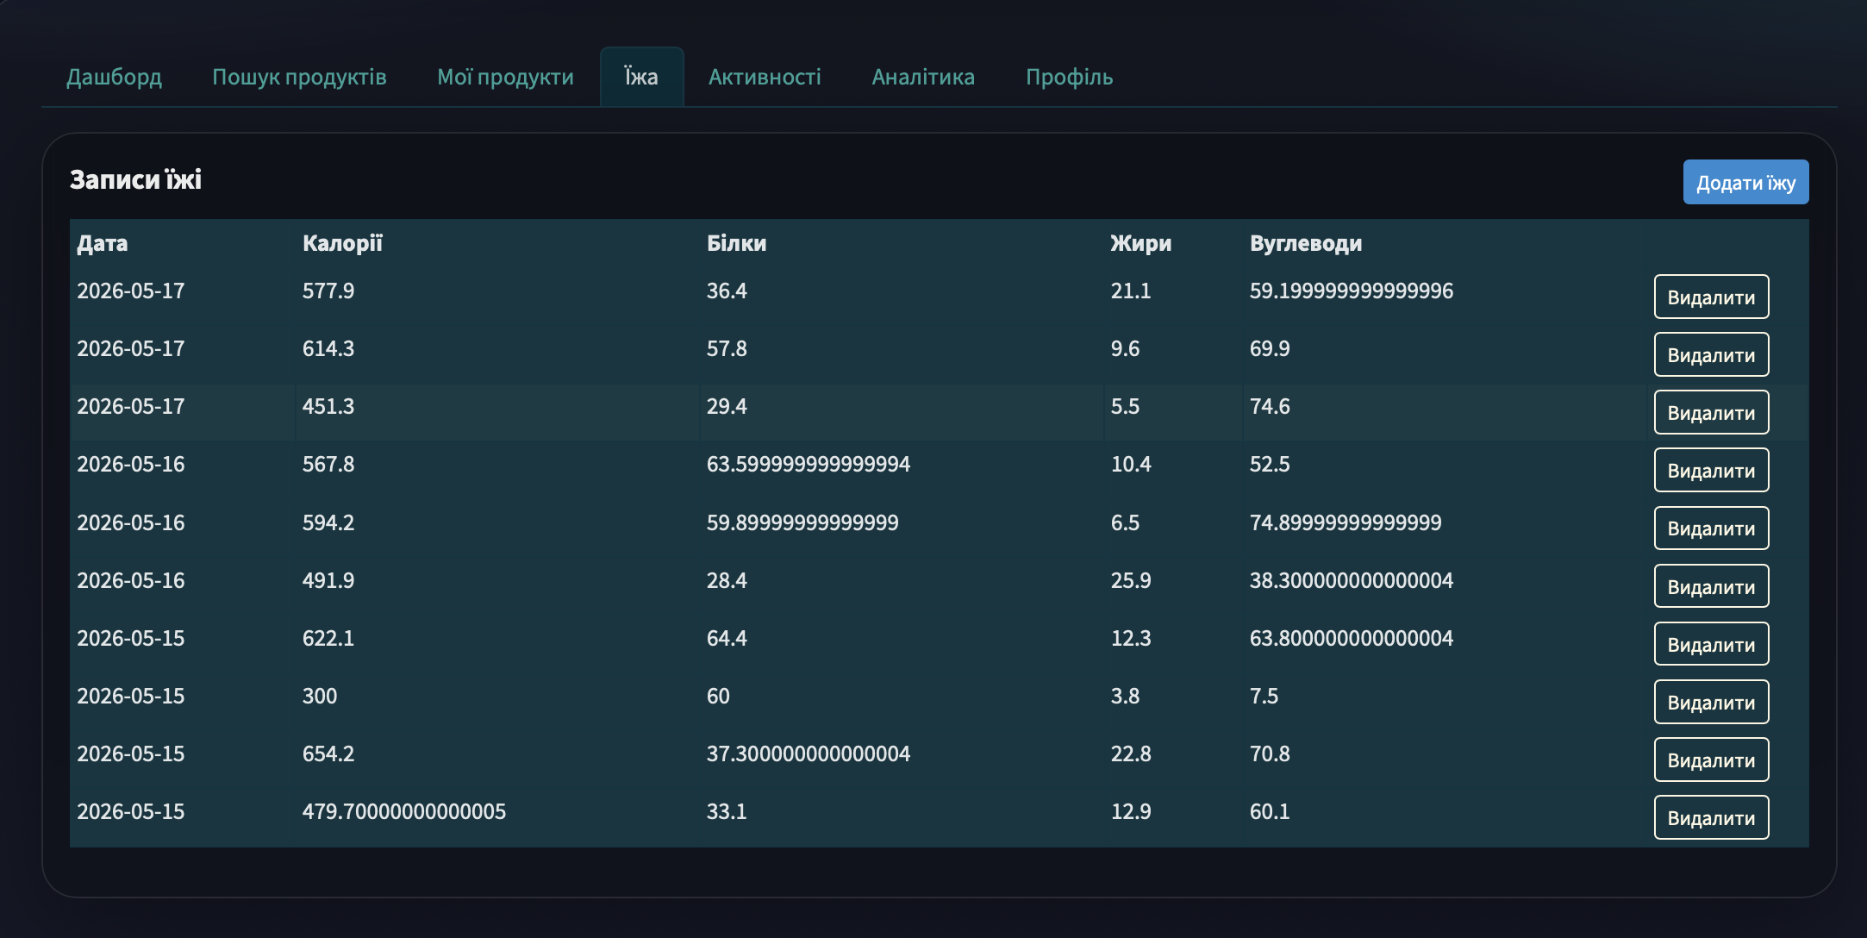
Рисунок 11.15 – Вкладка записів їжі
Вкладка «Їжа» містить історію прийомів їжі користувача. Для кожного запису відображаються дата, калорії, білки, жири та вуглеводи. Кнопка видалення дозволяє прибрати помилковий або непотрібний запис, після чого статистика буде оновлена.
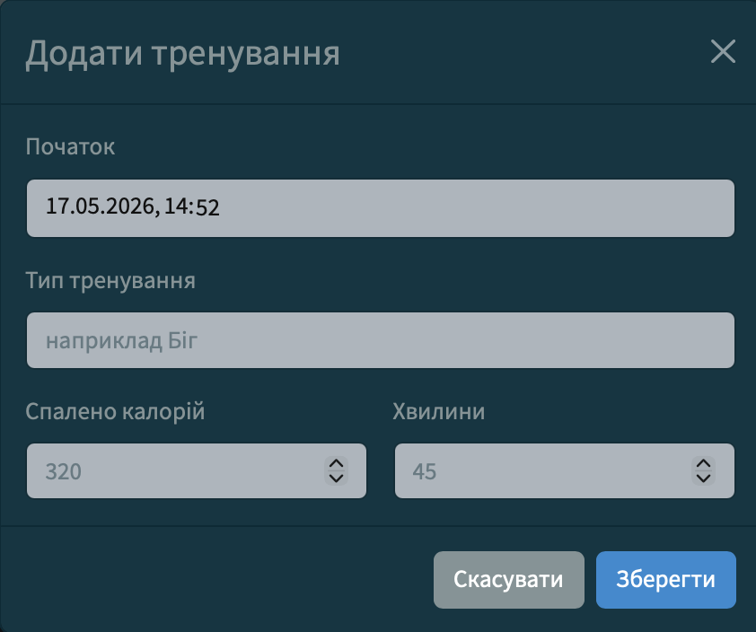
Рисунок 11.16 – Форма додавання тренування
Модальне вікно додавання тренування містить поля для часу початку, типу тренування, кількості спалених калорій і тривалості в хвилинах. Такий формат дозволяє швидко фіксувати фізичну активність і надалі використовувати ці дані в розрахунках балансу калорій.
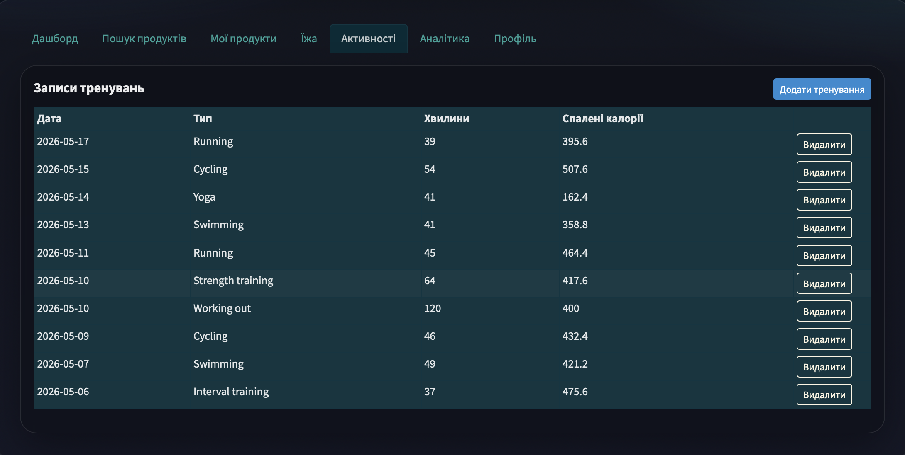
Рисунок 11.17 – Вкладка активностей
У вкладці активностей зберігається список тренувань із датою, типом, тривалістю та спаленими калоріями. Записи представлені у таблиці, що зручно для перегляду історії фізичної активності та контролю регулярності тренувань.
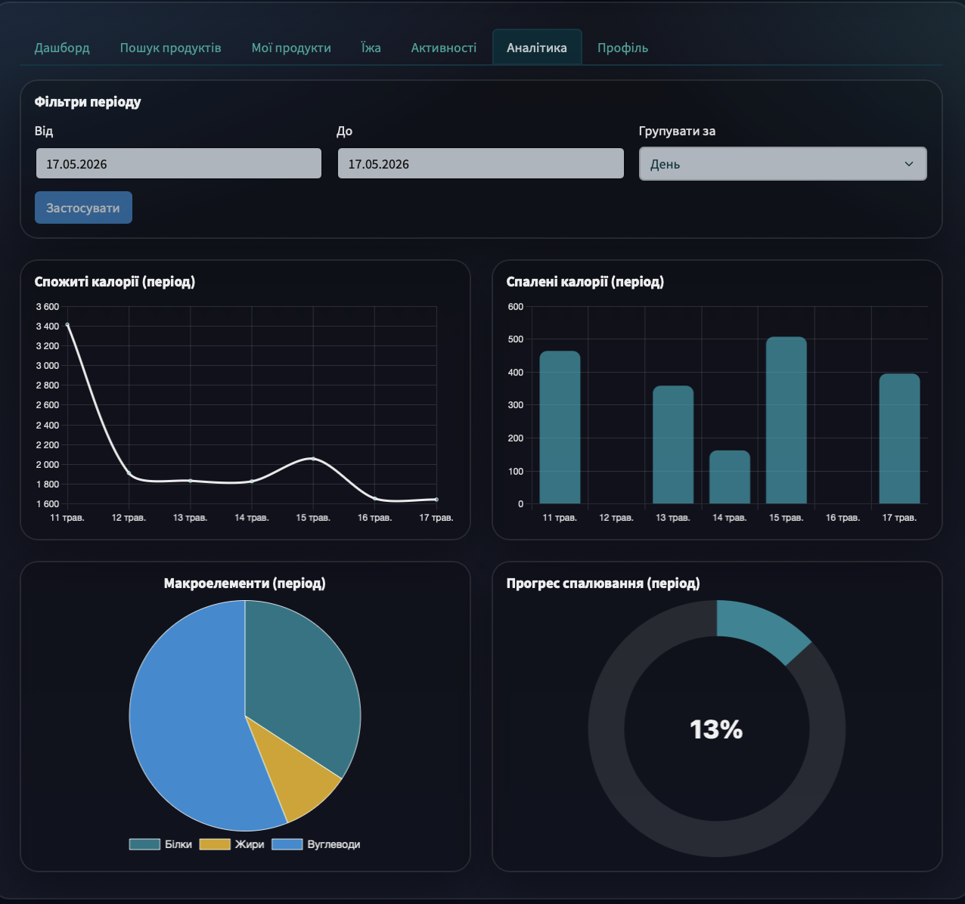
Рисунок 11.18 – Вкладка аналітики
Вкладка аналітики дозволяє обрати період і спосіб групування даних. На основі вибраного діапазону система будує графіки спожитих і спалених калорій, структуру макроелементів і прогрес спалювання. Відсоток у центрі кільцевого графіка показує, наскільки витрати калорій наблизилися до споживання.
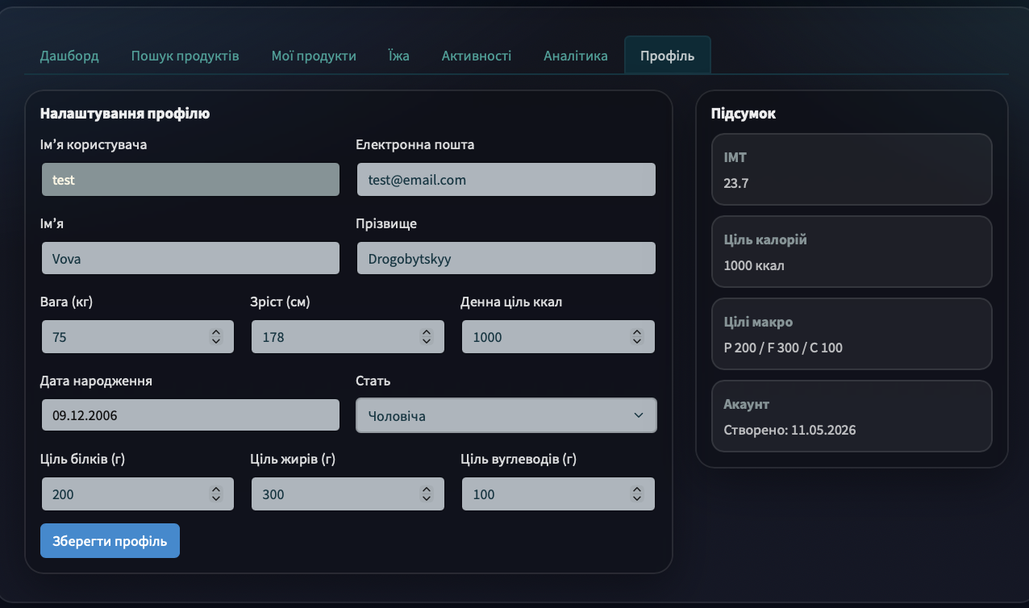
Рисунок 11.19 – Вкладка профілю користувача
У профілі користувач може зберігати персональні дані: ім’я, прізвище, електронну пошту, вагу, зріст, дату народження, стать і цілі за калоріями та макроелементами. Праворуч від форми відображається підсумок, зокрема індекс маси тіла, ціль калорій, макроцілі та дата створення акаунта.
Отже, персональний кабінет забезпечує повний цикл роботи з даними користувача: додавання харчування та активності, перегляд історії, аналіз результатів і налаштування індивідуальних параметрів. Така структура робить веб-додаток придатним для щоденного контролю харчування, тренувань і досягнення персональних цілей.

Висновки
У ході виконання курсової роботи було розроблено повноцінний веб-додаток для відстеження споживання калорій, контролю харчування та обліку фізичної активності користувача. Під час реалізації проєкту було застосовано сучасні технології веб-розробки: React для побудови клієнтської частини, Python і Django REST Framework для серверної логіки, SQLite для збереження даних, а також JWT-механізм для авторизації користувачів.
У процесі роботи було виконано проєктування архітектури системи, створено UML-діаграми компонентів, взаємодії та класів, що дозволило формалізувати структуру застосунку та взаємозв’язок між його складовими. Було реалізовано REST API для обміну даними між frontend і backend, створено механізми роботи з базою даних, серіалізацію моделей і обробку HTTP-запитів.
Особливу увагу приділено зручності користувацького інтерфейсу. Реалізовано систему вкладок, модальні форми, інтерактивні графіки та дашборд із візуалізацією статистики. Користувач може додавати прийоми їжі, вести облік тренувань, переглядати історію активності, аналізувати баланс калорій і макронутрієнтів, а також редагувати власний профіль.
Важливою частиною проєкту стала інтеграція із зовнішнім сервісом USDA FoodData Central API. Це дозволило автоматизувати отримання інформації про продукти харчування та зменшити кількість ручного введення даних.
У результаті виконання курсової роботи було отримано практичні навички проєктування та розробки сучасних клієнт-серверних веб-застосунків, роботи з REST API, базами даних, системами авторизації та інтеграцією сторонніх сервісів. Розроблений веб-додаток є функціонально завершеним, придатним для локального використання та може бути основою для подальшого розвитку й розширення функціоналу в майбутньому.

Список використаних джерел
- Python Software Foundation. Python Documentation [Електронний ресурс]. – Режим доступу: https://docs.python.org/3/ (дата звернення: 17.05.2026).
- Django Software Foundation. Django Documentation [Електронний ресурс]. – Режим доступу: https://docs.djangoproject.com/ (дата звернення: 17.05.2026).
- Encode OSS Ltd. Django REST Framework Documentation [Електронний ресурс]. – Режим доступу: https://www.django-rest-framework.org/ (дата звернення: 17.05.2026).
- Jazzband Community. Simple JWT Documentation [Електронний ресурс]. – Режим доступу: https://django-rest-framework-simplejwt.readthedocs.io/ (дата звернення: 17.05.2026).
- Meta Platforms Inc. React Documentation [Електронний ресурс]. – Режим доступу: https://react.dev/ (дата звернення: 17.05.2026).
- React Bootstrap Team. React Bootstrap Documentation [Електронний ресурс]. – Режим доступу: https://react-bootstrap.github.io/ (дата звернення: 17.05.2026).
- Axios Contributors. Axios Documentation [Електронний ресурс]. – Режим доступу: https://axios-http.com/docs/intro (дата звернення: 17.05.2026).
- SQLite Consortium. SQLite Documentation [Електронний ресурс]. – Режим доступу: https://www.sqlite.org/docs.html (дата звернення: 17.05.2026).
- USDA FoodData Central. API Guide [Електронний ресурс]. – Режим доступу: https://fdc.nal.usda.gov/api-guide.html (дата звернення: 17.05.2026).
- Mozilla Foundation. MDN Web Docs: JavaScript [Електронний ресурс]. – Режим доступу: https://developer.mozilla.org/en-US/docs/Web/JavaScript (дата звернення: 17.05.2026).
- Mozilla Foundation. MDN Web Docs: HTML [Електронний ресурс]. – Режим доступу: https://developer.mozilla.org/en-US/docs/Web/HTML (дата звернення: 17.05.2026).
- Mozilla Foundation. MDN Web Docs: CSS [Електронний ресурс]. – Режим доступу: https://developer.mozilla.org/en-US/docs/Web/CSS (дата звернення: 17.05.2026).
- OpenJS Foundation. Node.js Documentation [Електронний ресурс]. – Режим доступу: https://nodejs.org/docs/latest/api/ (дата звернення: 17.05.2026).
- npm Inc. npm Documentation [Електронний ресурс]. – Режим доступу: https://docs.npmjs.com/ (дата звернення: 17.05.2026).
- GitHub Inc. Git Documentation [Електронний ресурс]. – Режим доступу: https://git-scm.com/doc (дата звернення: 17.05.2026).
- Bootstrap Team. Bootstrap Documentation [Електронний ресурс]. – Режим доступу: https://getbootstrap.com/docs/ (дата звернення: 17.05.2026).
- Booch G., Rumbaugh J., Jacobson I. The Unified Modeling Language User Guide. – 2nd ed. – Boston : Addison-Wesley, 2005. – 496 p.
- Fielding R. Architectural Styles and the Design of Network-based Software Architectures : Doctoral dissertation. – University of California, Irvine, 2000.
- Sommerville I. Software Engineering. – 10th ed. – Boston : Pearson, 2015. – 816 p.
- Pressman R. S., Maxim B. R. Software Engineering: A Practitioner’s Approach. – 8th ed. – New York : McGraw-Hill Education, 2014. – 976 p.

Додаток 1

код основних модулів програми
Листів 32

Київ – 2026 рік
App.js:
import { BrowserRouter as Router, Route, Routes} from 'react-router-dom'

import Header from './components/Header'
import Footer from './components/Footer'
import AutorizedPage from './screens/AutorizedPage';
import HomePage from './screens/HomePage';
import LoginPage from './screens/LoginPage';
import { I18nProvider } from './i18n'

function App() {
return (
<I18nProvider>
<Router>
<Header />
<Routes>
<Route path='/' element={<HomePage />} />
<Route path='/login' element={<LoginPage />} />
<Route path='/app' element={<AutorizedPage />} />
</Routes>
<Footer />
</Router>
</I18nProvider>
);
}

export default App;

HomePage.js:
import React from 'react'

import { Container, Row, Col, Button } from 'react-bootstrap'

import HomePageCalories from '../components/HomePageCalories'
import HomePageActivity from '../components/HomePageActivity';
import HomePageDonut from '../components/HomePageDonut';
import Reveal from '../components/Reveal'
import { useI18n } from '../i18n'

function HomePage() {
const { t } = useI18n()

return (
<main className="app-shell">
<Container>
<section className="hero">
<Reveal className="hero-inner">
<h1 className="hero-title chart-title--dark">
{t('heroTitle')}
</h1>
<p className="hero-subtitle">
{t('heroSubtitle')}
</p>
<div className="hero-actions">
<Button size="lg" variant="info" className="hero-cta" href="/login">
{t('getStarted')}
</Button>
<Button size="lg" variant="outline-light" className="hero-cta-secondary" href="#features">
{t('seeFeatures')}
</Button>
</div>
</Reveal>
</section>

<section id="features" className="section section-dark">
<Row className="align-items-center g-4">
<Col lg={6}>
<Reveal>
<div className="chart-card">
<HomePageCalories variant="dark" />
</div>
</Reveal>
</Col>
<Col lg={6}>
<Reveal>
<h2 className="section-title">{t('mealsCalories')}</h2>
<p className="section-lead">
{t('mealsCaloriesText')}
</p>
<div className="feature-grid">
<div className="feature-card">
<div className="feature-title">{t('quickLogging')}</div>
<div className="feature-text">{t('quickLoggingText')}</div>
</div>
<div className="feature-card">
<div className="feature-title">{t('progressVisuals')}</div>
<div className="feature-text">{t('progressVisualsText')}</div>
</div>
<div className="feature-card">
<div className="feature-title">{t('smarterDecisions')}</div>
<div className="feature-text">{t('smarterDecisionsText')}</div>
</div>
</div>
</Reveal>
</Col>
</Row>
</section>
</Container>

<Container>
<section className="section section-light">
<Row className="align-items-center g-4 flex-lg-row-reverse">
<Col lg={6}>
<Reveal>
<div className="chart-card chart-card--light">
<HomePageActivity variant="light" />
</div>
</Reveal>
</Col>
<Col lg={6}>
<Reveal>
<h2 className="section-title section-title--dark">{t('trainingActivity')}</h2>
<p className="section-lead section-lead--dark">
{t('trainingActivityText')}
</p>
<div className="feature-grid feature-grid--light">
<div className="feature-card feature-card--light">
<div className="feature-title">{t('monthlyInsights')}</div>
<div className="feature-text">{t('monthlyInsightsText')}</div>
</div>
<div className="feature-card feature-card--light">
<div className="feature-title">{t('simpleGoals')}</div>
<div className="feature-text">{t('simpleGoalsText')}</div>
</div>
<div className="feature-card feature-card--light">
<div className="feature-title">{t('stayAccountable')}</div>
<div className="feature-text">{t('stayAccountableText')}</div>
</div>
</div>
</Reveal>
</Col>
</Row>
</section>
</Container>

<Container>
<section className="section section-dark section-last">
<Row className="align-items-center g-4">
<Col lg={6}>
<Reveal>
<div className="chart-card">
<HomePageDonut variant="dark" />
</div>
</Reveal>
</Col>
<Col lg={6}>
<Reveal>
<h2 className="section-title">{t('macroBalance')}</h2>
<p className="section-lead">
{t('macroBalanceText')}
</p>
<div className="callout">
<div className="callout-title">{t('balanceTitle')}</div>
<div className="callout-text">{t('balanceText')}</div>
</div>
</Reveal>
</Col>
</Row>
</section>
</Container>
</main>
)
}

export default HomePage

AutorizedPage.js:
import React, { useCallback, useEffect, useMemo, useState } from 'react'

import { Container, Tabs, Tab, Button, Alert, Spinner } from 'react-bootstrap'

import {
Chart as ChartJS,
CategoryScale,
LinearScale,
PointElement,
LineElement,
BarElement,
ArcElement,
Tooltip,
Legend,
} from 'chart.js'

import Reveal from '../components/Reveal'
import MainButtons from '../components/AutorizedComp/MainButtons'
import FoodSearchModal from '../components/AutorizedComp/FoodSearchModal'
import MealModal from '../components/AutorizedComp/MealModal'
import WorkoutModal from '../components/AutorizedComp/WorkoutModal'

import { dayKey, lastNDaysLabels, rangeLabels, sumNumber } from '../components/AutorizedComp/utils/dateUtils'
import {
centerPercentPlugin,
commonOptionsDark,
donutOptionsDark,
progressDonutOptionsDark,
} from '../components/AutorizedComp/utils/chartOptions'

import DashboardTab from '../components/AutorizedComp/tabs/DashboardTab'
import FoodsTab from '../components/AutorizedComp/tabs/FoodsTab'
import MealsTab from '../components/AutorizedComp/tabs/MealsTab'
import ActivitiesTab from '../components/AutorizedComp/tabs/ActivitiesTab'
import AnalyticsTab from '../components/AutorizedComp/tabs/AnalyticsTab'
import ProfileTab from '../components/AutorizedComp/tabs/ProfileTab'
import MyFoodsTab, { EditFoodModal } from '../components/AutorizedComp/tabs/MyFoodsTab'
import { useI18n } from '../i18n'

import {
logout as apiLogout,
getMe,
patchMe,
listMeals,
createMeal,
deleteMeal,
listActivities,
createActivity,
deleteActivity,
searchUsdaFoods,
importUsdaFood,
createCustomFood,
listFoods,
patchFood,
deleteFood,
} from '../api/client'

ChartJS.register(
CategoryScale,
LinearScale,
PointElement,
LineElement,
BarElement,
ArcElement,
Tooltip,
Legend
)

function AutorizedPage() {
const { t, locale, language } = useI18n()

// Auth + user
const [me, setMe] = useState(null)
const [bootLoading, setBootLoading] = useState(true)
const [bootError, setBootError] = useState('')

// meals/workouts (mapped for charts)
const [meals, setMeals] = useState([]) // { id, dateKey, calories, protein, fat, carbs }
const [workouts, setWorkouts] = useState([]) // { id, dateKey, caloriesBurned, minutes, type }

// UI state
const [activeTab, setActiveTab] = useState('dashboard')

// Modals
const [showMealModal, setShowMealModal] = useState(false)
const [showWorkoutModal, setShowWorkoutModal] = useState(false)
const [showFoodSearchModal, setShowFoodSearchModal] = useState(false)

// Meal draft
const [mealItems, setMealItems] = useState([])
const [mealNote, setMealNote] = useState('')
const [mealEatenAt, setMealEatenAt] = useState('')
const [mealSaving, setMealSaving] = useState(false)
const [mealError, setMealError] = useState('')
const [customFoodDraft, setCustomFoodDraft] = useState({
name: '',
brand: '',
kcal_per_100g: '',
protein_per_100g: '',
fat_per_100g: '',
carbs_per_100g: '',
})
const [customFoodSaving, setCustomFoodSaving] = useState(false)

const [workoutForm, setWorkoutForm] = useState({
type: '',
caloriesBurned: '',
minutes: '',
})
const [workoutSaving, setWorkoutSaving] = useState(false)
const [workoutError, setWorkoutError] = useState('')
const [workoutStartedAt, setWorkoutStartedAt] = useState('')
const [deletingMealId, setDeletingMealId] = useState('')
const [deletingWorkoutId, setDeletingWorkoutId] = useState('')
const [profileSaving, setProfileSaving] = useState(false)
const [profileError, setProfileError] = useState('')

const [foodSearchForm, setFoodSearchForm] = useState({
query: '',
})

const [analyticsForm, setAnalyticsForm] = useState({
from: '',
to: '',
groupBy: 'day',
})
const [analyticsApplying, setAnalyticsApplying] = useState(false)
const [analyticsError, setAnalyticsError] = useState('')
const [analyticsSummary, setAnalyticsSummary] = useState(null)

const [foodLoading, setFoodLoading] = useState(false)
const [foodError, setFoodError] = useState('')
const [foodResults, setFoodResults] = useState([])
const [importingFoodId, setImportingFoodId] = useState('')
const [pickingFoodId, setPickingFoodId] = useState('')
const [addingFoodId, setAddingFoodId] = useState('')

const [myFoodsQuery, setMyFoodsQuery] = useState('')
const [myFoodsLoading, setMyFoodsLoading] = useState(false)
const [myFoodsError, setMyFoodsError] = useState('')
const [myFoods, setMyFoods] = useState([])
const [editFood, setEditFood] = useState(null)
const [editFoodOpen, setEditFoodOpen] = useState(false)
const [editFoodSaving, setEditFoodSaving] = useState(false)
const [editFoodError, setEditFoodError] = useState('')

function mapMeal(m) {
const totals = m?.totals || {}
return {
id: m.id,
eatenAt: m.eaten_at,
dateKey: dayKey(new Date(m.eaten_at)),
calories: sumNumber(totals.kcal),
protein: sumNumber(totals.protein),
fat: sumNumber(totals.fat),
carbs: sumNumber(totals.carbs),
}
}

function mapWorkout(w) {
const totals = w?.totals || {}
const first = Array.isArray(w.entries) && w.entries.length > 0 ? w.entries[0] : null
return {
id: w.id,
startedAt: w.started_at,
dateKey: dayKey(new Date(w.started_at)),
type: first?.name_snapshot || t('workout'),
minutes: sumNumber(totals.minutes || w.duration_minutes),
caloriesBurned: sumNumber(totals.kcal || w.total_kcal_burned),
}
}

async function bootstrap() {
setBootError('')
setBootLoading(true)
try {
const token = localStorage.getItem('authToken')
if (!token) {
setMe(null)
setMeals([])
setWorkouts([])
return
}
const meData = await getMe()
setMe(meData)
const [mealsData, workoutsData, myFoodsData] = await Promise.all([
listMeals(),
listActivities(),
listFoods({ source: 'custom' }),
])
setMeals(Array.isArray(mealsData) ? mealsData.map(mapMeal) : [])
setWorkouts(Array.isArray(workoutsData) ? workoutsData.map(mapWorkout) : [])
setMyFoods(Array.isArray(myFoodsData) ? myFoodsData : [])
} catch (e) {
const msg = e?.response?.data?.detail || e?.message || t('failedLoadUserData')
setBootError(msg)
// 401/403 -> clear token to avoid infinite loops
if (e?.response?.status === 401 || e?.response?.status === 403) {
apiLogout()
setMe(null)
}
} finally {
setBootLoading(false)
}
}

useEffect(() => {
const params = new URLSearchParams(window.location.search)
const tab = params.get('tab')
if (tab) setActiveTab(tab)
bootstrap()
// eslint-disable-next-line react-hooks/exhaustive-deps
}, [])

async function runFoodSearch() {
const q = foodSearchForm.query.trim()
if (!q) return

setFoodError('')
setFoodLoading(true)
try {
const data = await searchUsdaFoods(q, 10)
setFoodResults(Array.isArray(data?.foods) ? data.foods : [])
} catch (e) {
setFoodResults([])
setFoodError(e?.response?.data?.detail || e?.message || t('searchFailed'))
} finally {
setFoodLoading(false)
}
}

const hasData = meals.length > 0 || workouts.length > 0

const weekStartKey = useCallback((dateKeyStr) => {
const d = new Date(`${dateKeyStr}T00:00:00`)
const day = d.getDay() || 7
d.setDate(d.getDate() - (day - 1))
return dayKey(d)
}, [])

const toGroupKey = useCallback((dateKeyStr, groupBy) => {
if (groupBy === 'month') return String(dateKeyStr).slice(0, 7)
if (groupBy === 'week') return weekStartKey(dateKeyStr)
return dateKeyStr
}, [weekStartKey])

function autoGroupBy(fromDate, toDate) {
const days = Math.max(1, Math.round((toDate - fromDate) / (1000 * 60 * 60 * 24)))
if (days > 180) return 'month'
if (days > 45) return 'week'
return 'day'
}

const dashboardRange = useMemo(() => {
const to = new Date()
const firstMeal = meals.length ? meals[meals.length - 1] : null
const firstWorkout = workouts.length ? workouts[workouts.length - 1] : null

// meals/workouts are stored newest-first; last element is the earliest in our current list
const candidates = []
if (firstMeal?.eatenAt) candidates.push(new Date(firstMeal.eatenAt))
if (firstWorkout?.startedAt) candidates.push(new Date(firstWorkout.startedAt))

let from = null
for (const d of candidates) {
if (Number.isNaN(d.getTime())) continue
if (!from || d < from) from = d
}

// If no data yet, keep a sensible default so charts don't break
if (!from) {
const { labels, keys } = lastNDaysLabels(7, locale)
return { from: null, to, groupBy: 'day', labels, keys }
}

const groupBy = autoGroupBy(from, to)
const { labels, keys } = rangeLabels(from, to, groupBy, locale)
return { from, to, groupBy, labels, keys }
}, [locale, meals, workouts])

const dataByDay = useMemo(() => {
const groupBy = dashboardRange.groupBy
const keys = dashboardRange.keys
const caloriesInMap = Object.fromEntries(keys.map((k) => [k, 0]))
const caloriesOutMap = Object.fromEntries(keys.map((k) => [k, 0]))

for (const meal of meals) {
const k = toGroupKey(meal?.dateKey, groupBy)
if (k in caloriesInMap) caloriesInMap[k] += sumNumber(meal.calories)
}
for (const w of workouts) {
const k = toGroupKey(w?.dateKey, groupBy)
if (k in caloriesOutMap) caloriesOutMap[k] += sumNumber(w.caloriesBurned)
}

const caloriesIn = keys.map((k) => caloriesInMap[k] ?? 0)
const caloriesOut = keys.map((k) => caloriesOutMap[k] ?? 0)
const balance = keys.map((k) => (caloriesInMap[k] ?? 0) - (caloriesOutMap[k] ?? 0))

return { caloriesIn, caloriesOut, balance }
}, [dashboardRange.groupBy, dashboardRange.keys, meals, toGroupKey, workouts])

const macros = useMemo(() => {
const groupBy = dashboardRange.groupBy
const allowed = new Set(dashboardRange.keys)
let protein = 0
let fat = 0
let carbs = 0
for (const meal of meals) {
const k = toGroupKey(meal?.dateKey, groupBy)
if (!allowed.has(k)) continue
protein += sumNumber(meal.protein)
fat += sumNumber(meal.fat)
carbs += sumNumber(meal.carbs)
}
return { protein, fat, carbs }
}, [dashboardRange.groupBy, dashboardRange.keys, meals, toGroupKey])

const lineData = useMemo(() => {
const series = hasData ? dataByDay.caloriesIn : dashboardRange.keys.map(() => 0)
return {
labels: dashboardRange.labels,
datasets: [
{
data: series,
borderColor: 'rgba(255,255,255,0.92)',
backgroundColor: 'rgba(11, 184, 203, 0.30)',
tension: 0.3,
pointRadius: hasData ? 3 : 0,
pointHoverRadius: hasData ? 5 : 0,
fill: true,
},
],
}
}, [dataByDay.caloriesIn, dashboardRange.keys, dashboardRange.labels, hasData])

const barData = useMemo(() => {
const series = hasData ? dataByDay.caloriesOut : dashboardRange.keys.map(() => 0)
return {
labels: dashboardRange.labels,
datasets: [
{
data: series,
backgroundColor: 'rgba(11, 184, 203, 0.6)',
borderRadius: 10,
},
],
}
}, [dataByDay.caloriesOut, dashboardRange.keys, dashboardRange.labels, hasData])

const burnProgressData = useMemo(() => {
const consumed = dataByDay.caloriesIn.reduce((a, b) => a + sumNumber(b), 0)
const burned = dataByDay.caloriesOut.reduce((a, b) => a + sumNumber(b), 0)
if (!consumed) {
return {
labels: [t('caloriesBurned'), t('notSet')],
datasets: [
{
data: [0, 100],
backgroundColor: ['rgba(42, 161, 152, 0.65)', 'rgba(255,255,255,0.10)'],
borderWidth: 0,
},
],
}
}

const ratio = burned / consumed
const progress = Math.min(1, Math.max(0, ratio))
const done = ratio >= 1
const pct = Math.round(progress * 1000) / 10
return {
labels: [t('caloriesBurned'), t('notSet')],
datasets: [
{
data: [pct, Math.max(0, 100 - pct)],
backgroundColor: [done ? 'rgba(42, 161, 152, 0.85)' : 'rgba(11, 184, 203, 0.70)', 'rgba(255,255,255,0.10)'],
borderWidth: 0,
},
],
}
}, [dataByDay.caloriesIn, dataByDay.caloriesOut, t])

const donutData = useMemo(() => {
const p = hasData ? macros.protein : 0
const f = hasData ? macros.fat : 0
const c = hasData ? macros.carbs : 0
return {
labels: [t('protein'), t('fat'), t('carbs')],
datasets: [
{
data: [p, f, c],
backgroundColor: ['rgba(11, 184, 203, 0.6)', '#d4a20b', '#268bd2'],
borderColor: 'rgba(255,255,255,0.85)',
borderWidth: 1,
},
],
}
}, [hasData, macros.carbs, macros.fat, macros.protein, t])

const dashboardTotals = useMemo(() => {
const kcalIn = dataByDay.caloriesIn.reduce((a, b) => a + sumNumber(b), 0)
const kcalOut = dataByDay.caloriesOut.reduce((a, b) => a + sumNumber(b), 0)
return {
kcalIn,
kcalOut,
protein: macros.protein,
fat: macros.fat,
carbs: macros.carbs,
}
}, [dataByDay.caloriesIn, dataByDay.caloriesOut, macros.carbs, macros.fat, macros.protein])

const analyticsRange = useMemo(() => {
if (!analyticsForm.from && !analyticsForm.to) {
const { labels, keys } = lastNDaysLabels(7, locale)
return { labels, keys, groupBy: 'day' }
}
const from = analyticsForm.from ? new Date(`${analyticsForm.from}T00:00:00`) : new Date()
const to = analyticsForm.to ? new Date(`${analyticsForm.to}T00:00:00`) : new Date()
const { labels, keys } = rangeLabels(from, to, analyticsForm.groupBy || 'day', locale)
return { labels, keys, groupBy: analyticsForm.groupBy || 'day' }
}, [analyticsForm.from, analyticsForm.groupBy, analyticsForm.to, locale])

const analyticsAgg = useMemo(() => {
const groupBy = analyticsRange.groupBy
const keys = analyticsRange.keys
const inMap = Object.fromEntries(keys.map((k) => [k, 0]))
const outMap = Object.fromEntries(keys.map((k) => [k, 0]))
for (const meal of meals) {
const k = toGroupKey(meal?.dateKey, groupBy)
if (k in inMap) inMap[k] += sumNumber(meal.calories)
}
for (const w of workouts) {
const k = toGroupKey(w?.dateKey, groupBy)
if (k in outMap) outMap[k] += sumNumber(w.caloriesBurned)
}
const caloriesIn = keys.map((k) => inMap[k] ?? 0)
const caloriesOut = keys.map((k) => outMap[k] ?? 0)
const balance = keys.map((k) => (inMap[k] ?? 0) - (outMap[k] ?? 0))
return { caloriesIn, caloriesOut, balance }
}, [analyticsRange.groupBy, analyticsRange.keys, meals, toGroupKey, workouts])

const analyticsLineData = useMemo(
() => ({
labels: analyticsRange.labels,
datasets: [
{
data: analyticsAgg.caloriesIn,
borderColor: 'rgba(255,255,255,0.92)',
backgroundColor: 'rgba(11, 184, 203, 0.30)',
tension: 0.3,
pointRadius: 2,
pointHoverRadius: 4,
fill: true,
},
],
}),
[analyticsAgg.caloriesIn, analyticsRange.labels]
)

const analyticsBarData = useMemo(
() => ({
labels: analyticsRange.labels,
datasets: [
{
data: analyticsAgg.caloriesOut,
backgroundColor: 'rgba(11, 184, 203, 0.6)',
borderRadius: 10,
},
],
}),
[analyticsAgg.caloriesOut, analyticsRange.labels]
)

const analyticsBurnProgressData = useMemo(() => {
const consumed = analyticsAgg.caloriesIn.reduce((a, b) => a + sumNumber(b), 0)
const burned = analyticsAgg.caloriesOut.reduce((a, b) => a + sumNumber(b), 0)
if (!consumed) {
return {
labels: [t('caloriesBurned'), t('notSet')],
datasets: [
{
data: [0, 100],
backgroundColor: ['rgba(42, 161, 152, 0.65)', 'rgba(255,255,255,0.10)'],
borderWidth: 0,
},
],
}
}

const ratio = burned / consumed
const progress = Math.min(1, Math.max(0, ratio))
const done = ratio >= 1
const pct = Math.round(progress * 1000) / 10
return {
labels: [t('caloriesBurned'), t('notSet')],
datasets: [
{
data: [pct, Math.max(0, 100 - pct)],
backgroundColor: [done ? 'rgba(42, 161, 152, 0.85)' : 'rgba(11, 184, 203, 0.70)', 'rgba(255,255,255,0.10)'],
borderWidth: 0,
},
],
}
}, [analyticsAgg.caloriesIn, analyticsAgg.caloriesOut, t])

const analyticsDonutData = useMemo(() => {
const allowed = new Set(analyticsRange.keys)
const groupBy = analyticsRange.groupBy
let protein = 0
let fat = 0
let carbs = 0
for (const meal of meals) {
const k = toGroupKey(meal?.dateKey, groupBy)
if (!allowed.has(k)) continue
protein += sumNumber(meal.protein)
fat += sumNumber(meal.fat)
carbs += sumNumber(meal.carbs)
}
return {
labels: [t('protein'), t('fat'), t('carbs')],
datasets: [
{
data: [protein, fat, carbs],
backgroundColor: ['rgba(11, 184, 203, 0.6)', '#d4a20b', '#268bd2'],
borderColor: 'rgba(255,255,255,0.85)',
borderWidth: 1,
},
],
}
}, [analyticsRange.groupBy, analyticsRange.keys, meals, t, toGroupKey])

async function handlePickFoodForMeal(f) {
if (!f?.fdcId) return
setMealError('')
// used from both modal + tab
setPickingFoodId(String(f.fdcId))
setAddingFoodId(String(f.fdcId))
try {
const food = await importUsdaFood(f.fdcId)
const kcal100 = sumNumber(food.kcal_per_100g)
const p100 = sumNumber(food.protein_per_100g)
const f100 = sumNumber(food.fat_per_100g)
const c100 = sumNumber(food.carbs_per_100g)
if (!kcal100 && !p100 && !f100 && !c100) {
throw new Error(t('noNutritionData'))
}
const grams = 100
const factor = grams / 100
setMealItems((prev) => [
...prev,
{
food_id: food.id,
name_snapshot: food.name,
grams: String(grams),
kcal_per_100g: kcal100,
protein_per_100g: p100,
fat_per_100g: f100,
carbs_per_100g: c100,
kcal_total: kcal100 * factor,
protein_total: p100 * factor,
fat_total: f100 * factor,
carbs_total: c100 * factor,
},
])
if (!mealEatenAt) {
const now = new Date()
setMealEatenAt(now.toISOString().slice(0, 16))
}
setShowMealModal(true)
setShowFoodSearchModal(false)
} catch (e) {
setMealError(e?.response?.data?.detail || e?.message || t('failedAddFood'))
} finally {
setPickingFoodId('')
setAddingFoodId('')
}
}

async function handleImportFood(f) {
if (!f?.fdcId) return
setFoodError('')
setImportingFoodId(String(f.fdcId))
try {
await importUsdaFood(f.fdcId)
// mark cached locally
setFoodResults((prev) => prev.map((p) => (String(p.fdcId) === String(f.fdcId) ? { ...p, cached: true } : p)))
} catch (e) {
setFoodError(e?.response?.data?.detail || e?.message || t('importFailed'))
} finally {
setImportingFoodId('')
}
}

async function loadMyFoods() {
setMyFoodsError('')
setMyFoodsLoading(true)
try {
const data = await listFoods({ source: 'custom', search: myFoodsQuery.trim() || undefined })
setMyFoods(Array.isArray(data) ? data : [])
} catch (e) {
setMyFoodsError(e?.response?.data?.detail || e?.message || t('failedLoadFoods'))
} finally {
setMyFoodsLoading(false)
}
}

async function addMeal() {
if (mealItems.length === 0) return
setMealError('')
setMealSaving(true)
try {
const eatenAtIso = mealEatenAt ? new Date(mealEatenAt).toISOString() : new Date().toISOString()
const payload = {
eaten_at: eatenAtIso,
note: mealNote || null,
items: mealItems.map((it) => ({
food_id: it.food_id,
name_snapshot: it.name_snapshot,
grams: Number(it.grams || 0),
kcal_total: sumNumber(it.kcal_total),
protein_total: sumNumber(it.protein_total),
fat_total: sumNumber(it.fat_total),
carbs_total: sumNumber(it.carbs_total),
})),
}
const created = await createMeal(payload)
setMeals((prev) => [mapMeal(created), ...prev])
setMealItems([])
setMealNote('')
setMealEatenAt('')
setShowMealModal(false)
} catch (e) {
setMealError(e?.response?.data?.detail || e?.message || t('failedSaveMeal'))
} finally {
setMealSaving(false)
}
}

async function addCustomFoodToMeal() {
const name = customFoodDraft.name.trim()
if (!name) return
setMealError('')
setCustomFoodSaving(true)
try {
const food = await createCustomFood({
source: 'custom',
name,
brand: customFoodDraft.brand.trim() || null,
kcal_per_100g: customFoodDraft.kcal_per_100g === '' ? null : Number(customFoodDraft.kcal_per_100g),
protein_per_100g: customFoodDraft.protein_per_100g === '' ? null : Number(customFoodDraft.protein_per_100g),
fat_per_100g: customFoodDraft.fat_per_100g === '' ? null : Number(customFoodDraft.fat_per_100g),
carbs_per_100g: customFoodDraft.carbs_per_100g === '' ? null : Number(customFoodDraft.carbs_per_100g),
})
const grams = 100
const factor = grams / 100
setMealItems((prev) => [
...prev,
{
food_id: food.id,
name_snapshot: food.name,
grams: String(grams),
kcal_per_100g: sumNumber(food.kcal_per_100g),
protein_per_100g: sumNumber(food.protein_per_100g),
fat_per_100g: sumNumber(food.fat_per_100g),
carbs_per_100g: sumNumber(food.carbs_per_100g),
kcal_total: sumNumber(food.kcal_per_100g) * factor,
protein_total: sumNumber(food.protein_per_100g) * factor,
fat_total: sumNumber(food.fat_per_100g) * factor,
carbs_total: sumNumber(food.carbs_per_100g) * factor,
},
])
setMyFoods((prev) => [food, ...prev])
setCustomFoodDraft({
name: '',
brand: '',
kcal_per_100g: '',
protein_per_100g: '',
fat_per_100g: '',
carbs_per_100g: '',
})
if (!mealEatenAt) {
const now = new Date()
setMealEatenAt(now.toISOString().slice(0, 16))
}
setShowMealModal(true)
} catch (e) {
setMealError(e?.response?.data?.detail || e?.message || t('failedCreateCustomFood'))
} finally {
setCustomFoodSaving(false)
}
}

async function addWorkout() {
setWorkoutError('')
setWorkoutSaving(true)
try {
const type = String(workoutForm.type || '').trim() || t('workout')
const minutes = sumNumber(workoutForm.minutes)
const kcal = sumNumber(workoutForm.caloriesBurned)
const startedAtIso = workoutStartedAt ? new Date(workoutStartedAt).toISOString() : new Date().toISOString()
const created = await createActivity({
started_at: startedAtIso,
duration_minutes: minutes,
total_kcal_burned: kcal,
note: null,
entries: [
{
name_snapshot: type,
minutes,
kcal_burned: kcal,
},
],
})
setWorkouts((prev) => [mapWorkout(created), ...prev])
setWorkoutForm({ type: '', caloriesBurned: '', minutes: '' })
setWorkoutStartedAt('')
setShowWorkoutModal(false)
} catch (e) {
setWorkoutError(e?.response?.data?.detail || e?.message || t('failedSaveWorkout'))
} finally {
setWorkoutSaving(false)
}
}

async function handleDeleteMeal(id) {
const sid = String(id)
setDeletingMealId(sid)
try {
await deleteMeal(id)
setMeals((prev) => prev.filter((m) => String(m.id) !== sid))
} catch (e) {

} finally {
setDeletingMealId('')
}
}

async function handleDeleteWorkout(id) {
const sid = String(id)
setDeletingWorkoutId(sid)
try {
await deleteActivity(id)
setWorkouts((prev) => prev.filter((w) => String(w.id) !== sid))
} catch (e) {
// silent for now
} finally {
setDeletingWorkoutId('')
}
}

async function handleSaveProfile(payload) {
setProfileError('')
setProfileSaving(true)
try {
const updated = await patchMe(payload)
setMe(updated)
return updated
} catch (e) {
setProfileError(e?.response?.data?.detail || e?.message || t('failedSaveProfile'))
throw e
} finally {
setProfileSaving(false)
}
}

async function applyAnalytics() {
setAnalyticsError('')
setAnalyticsApplying(true)
try {
// computed from current range buckets
const sum = {
kcalIn: analyticsAgg.caloriesIn.reduce((a, b) => a + sumNumber(b), 0),
kcalOut: analyticsAgg.caloriesOut.reduce((a, b) => a + sumNumber(b), 0),
protein: analyticsDonutData.datasets?.[0]?.data?.[0] || 0,
fat: analyticsDonutData.datasets?.[0]?.data?.[1] || 0,
carbs: analyticsDonutData.datasets?.[0]?.data?.[2] || 0,
}
setAnalyticsSummary(sum)
} catch (e) {
setAnalyticsError(e?.message || t('chooseCorrectRange'))
} finally {
setAnalyticsApplying(false)
}
}

if (bootLoading) {
return (
<main className="app-shell">
<Container>
<div className="section section-dark" style={{ padding: 24 }}>
<Spinner animation="border" role="status" />
</div>
</Container>
</main>
)
}

if (!localStorage.getItem('authToken') || !me) {
return (
<main className="app-shell">
<Container>
<section className="section section-dark" style={{ padding: 24 }}>
<Reveal>
<h2 className="section-title">{t('login')}</h2>
<Button variant="info" href="/login">{t('login')}</Button>
</Reveal>
</section>
</Container>
</main>
)
}

return (
<main className="app-shell">
<Container>
{bootError && <Alert variant="danger">{bootError}</Alert>}
<MainButtons
onOpenFoodSearch={() => setShowFoodSearchModal(true)}
onOpenMeal={() => {
setMealItems([])
setMealNote('')
setMealError('')
const now = new Date()
setMealEatenAt(now.toISOString().slice(0, 16))
setShowMealModal(true)
}}
onOpenWorkout={() => {
const now = new Date()
setWorkoutStartedAt(now.toISOString().slice(0, 16))
setShowWorkoutModal(true)
}}
/>
<section className="section section-dark">
<Reveal>
<Tabs activeKey={activeTab} onSelect={(k) => setActiveTab(k || 'dashboard')} className="mb-3">
<Tab eventKey="dashboard" title={t('dashboard')}>
<DashboardTab
hasData={hasData}
dataByDay={dataByDay}
macros={macros}
totals={dashboardTotals}
lineData={lineData}
barData={barData}
donutData={donutData}
burnProgressData={burnProgressData}
rangeLabel={dashboardRange.from ? `${dayKey(dashboardRange.from)} - ${new Date().toLocaleDateString(locale)}` : ''}
commonOptionsDark={commonOptionsDark}
donutOptionsDark={donutOptionsDark}
progressDonutOptionsDark={progressDonutOptionsDark}
centerPercentPlugin={centerPercentPlugin}
/>
</Tab>

<Tab eventKey="foods" title={t('foodSearch')}>
<FoodsTab
query={foodSearchForm.query}
setQuery={(value) => setFoodSearchForm((p) => ({ ...p, query: value }))}
onSearch={runFoodSearch}
loading={foodLoading}
error={foodError}
results={foodResults}
onImport={handleImportFood}
importingId={importingFoodId}
onAddToMeal={handlePickFoodForMeal}
addingId={addingFoodId}
/>
</Tab>

<Tab eventKey="myfoods" title={t('myFoods')}>
<MyFoodsTab
query={myFoodsQuery}
setQuery={setMyFoodsQuery}
onSearch={loadMyFoods}
loading={myFoodsLoading}
error={myFoodsError}
foods={myFoods}
onEdit={(f) => {
setEditFoodError('')
setEditFood(f)
setEditFoodOpen(true)
}}
/>
</Tab>

<Tab eventKey="meals" title={t('meals')}>
<MealsTab
meals={meals}
onOpenMealModal={() => setShowMealModal(true)}
onDeleteMeal={handleDeleteMeal}
deletingId={deletingMealId}
/>
</Tab>
<Tab eventKey="activities" title={t('activities')}>
<ActivitiesTab
workouts={workouts}
onOpenWorkoutModal={() => setShowWorkoutModal(true)}
onDeleteWorkout={handleDeleteWorkout}
deletingId={deletingWorkoutId}
/>
</Tab>

<Tab eventKey="analytics" title={t('analytics')}>
<AnalyticsTab
analyticsForm={analyticsForm}
setAnalyticsForm={setAnalyticsForm}
onApply={applyAnalytics}
summary={analyticsSummary}
applying={analyticsApplying}
error={analyticsError}
lineData={analyticsLineData}
barData={analyticsBarData}
donutData={analyticsDonutData}
burnProgressData={analyticsBurnProgressData}
commonOptionsDark={commonOptionsDark}
donutOptionsDark={donutOptionsDark}
progressDonutOptionsDark={progressDonutOptionsDark}
centerPercentPlugin={centerPercentPlugin}
/>
</Tab>

<Tab eventKey="profile" title={t('profile')}>
<ProfileTab
me={me}
onSave={async (payload) => {
try {
await handleSaveProfile(payload)
} catch (e) {
// handled in tab
}
}}
saving={profileSaving}
saveError={profileError}
language={language}
locale={locale}
/>
</Tab>

</Tabs>
</Reveal>
</section>
</Container>

<FoodSearchModal
show={showFoodSearchModal}
onHide={() => setShowFoodSearchModal(false)}
query={foodSearchForm.query}
setQuery={(value) => setFoodSearchForm((p) => ({ ...p, query: value }))}
onSearch={runFoodSearch}
loading={foodLoading}
error={foodError}
results={foodResults}
onPickFood={handlePickFoodForMeal}
pickingId={pickingFoodId}
/>

<MealModal
show={showMealModal}
onHide={() => setShowMealModal(false)}
items={mealItems}
setItems={setMealItems}
note={mealNote}
setNote={setMealNote}
eatenAt={mealEatenAt}
setEatenAt={setMealEatenAt}
onAddFood={() => setShowFoodSearchModal(true)}
customFoodDraft={customFoodDraft}
setCustomFoodDraft={setCustomFoodDraft}
onCreateCustomFood={addCustomFoodToMeal}
creatingCustomFood={customFoodSaving}
onSave={addMeal}
saving={mealSaving}
error={mealError}
/>

<WorkoutModal
show={showWorkoutModal}
onHide={() => setShowWorkoutModal(false)}
workoutForm={workoutForm}
setWorkoutForm={setWorkoutForm}
startedAt={workoutStartedAt}
setStartedAt={setWorkoutStartedAt}
onSave={addWorkout}
saving={workoutSaving}
error={workoutError}
/>

<EditFoodModal
show={editFoodOpen}
onHide={() => setEditFoodOpen(false)}
food={editFood}
saving={editFoodSaving}
error={editFoodError}
onSave={async (food, payload) => {
setEditFoodError('')
setEditFoodSaving(true)
try {
const updated = await patchFood(food.id, payload)
setMyFoods((prev) => prev.map((p) => (p.id === updated.id ? updated : p)))
setEditFood(updated)
setEditFoodOpen(false)
} catch (e) {
setEditFoodError(e?.response?.data?.detail || e?.message || t('failedSaveProfile'))
} finally {
setEditFoodSaving(false)
}
}}
onDelete={async (food) => {
setEditFoodError('')
setEditFoodSaving(true)
try {
await deleteFood(food.id)
setMyFoods((prev) => prev.filter((p) => p.id !== food.id))
setEditFoodOpen(false)
} catch (e) {
setEditFoodError(e?.response?.data?.detail || e?.message || t('failedLoadFoods'))
} finally {
setEditFoodSaving(false)
}
}}
/>
</main>
)
}

export default AutorizedPage

LoginPage.js:
import React, { useState } from 'react'
import { Container, Row, Col, Form, Button, Alert } from 'react-bootstrap'
import { useNavigate } from 'react-router-dom'

import Reveal from '../components/Reveal'
import { login as apiLogin, register as apiRegister } from '../api/client'
import { useI18n } from '../i18n'

function LoginPage() {
const navigate = useNavigate()
const { t } = useI18n()
const [mode, setMode] = useState('login') // login | register
const [loginForm, setLoginForm] = useState({ username: '', password: '' })
const [registerForm, setRegisterForm] = useState({ username: '', email: '', password: '' })
const [loggingIn, setLoggingIn] = useState(false)
const [error, setError] = useState('')

async function handleLogin() {
const username = loginForm.username.trim()
const password = loginForm.password
if (!username || !password) return
setLoggingIn(true)
setError('')
try {
await apiLogin(username, password)
navigate('/app')
} catch (e) {
setError(e?.response?.data?.detail || e?.message || t('loginFailed'))
} finally {
setLoggingIn(false)
}
}

async function handleRegister() {
const username = registerForm.username.trim()
const email = registerForm.email.trim()
const password = registerForm.password
if (!username || !password) return
setLoggingIn(true)
setError('')
try {
await apiRegister({ username, email, password })
navigate('/app')
} catch (e) {
const detail = e?.response?.data?.detail || e?.message || t('registrationFailed')
const errors = Array.isArray(e?.response?.data?.errors) ? e.response.data.errors.join(' ') : ''
setError(errors ? `${detail} ${errors}` : detail)
} finally {
setLoggingIn(false)
}
}

return (
<main className="app-shell">
<Container>
<section className="section section-dark" style={{ padding: 24 }}>
<Reveal>
<h2 className="section-title">{mode === 'login' ? t('login') : t('register')}</h2>
{error && <Alert variant="danger">{error}</Alert>}

<div style={{ display: 'flex', gap: 10, marginBottom: 14 }}>
<Button
variant={mode === 'login' ? 'info' : 'outline-light'}
size="sm"
onClick={() => {
setError('')
setMode('login')
}}
>
{t('login')}
</Button>
<Button
variant={mode === 'register' ? 'info' : 'outline-light'}
size="sm"
onClick={() => {
setError('')
setMode('register')
}}
>
{t('register')}
</Button>
</div>

<Row className="g-3" style={{ maxWidth: 520 }}>
{mode === 'login' ? (
<>
<Col sm={12}>
<Form.Control
placeholder={t('username')}
value={loginForm.username}
onChange={(e) => setLoginForm((p) => ({ ...p, username: e.target.value }))}
/>
</Col>
<Col sm={12}>
<Form.Control
type="password"
placeholder={t('password')}
value={loginForm.password}
onChange={(e) => setLoginForm((p) => ({ ...p, password: e.target.value }))}
onKeyDown={(e) => {
if (e.key === 'Enter') {
e.preventDefault()
handleLogin()
}
}}
/>
</Col>
<Col sm={12}>
<Button variant="info" onClick={handleLogin} disabled={loggingIn}>
{loggingIn ? t('loggingIn') : t('login')}
</Button>
</Col>
</>
) : (
<>
<Col sm={12}>
<Form.Control
placeholder={t('username')}
value={registerForm.username}
onChange={(e) => setRegisterForm((p) => ({ ...p, username: e.target.value }))}
/>
</Col>
<Col sm={12}>
<Form.Control
placeholder={t('optionalEmail')}
value={registerForm.email}
onChange={(e) => setRegisterForm((p) => ({ ...p, email: e.target.value }))}
/>
</Col>
<Col sm={12}>
<Form.Control
type="password"
placeholder={t('password')}
value={registerForm.password}
onChange={(e) => setRegisterForm((p) => ({ ...p, password: e.target.value }))}
onKeyDown={(e) => {
if (e.key === 'Enter') {
e.preventDefault()
handleRegister()
}
}}
/>
</Col>
<Col sm={12}>
<Button variant="info" onClick={handleRegister} disabled={loggingIn}>
{loggingIn ? t('creating') : t('createAccount')}
</Button>
</Col>
</>
)}
</Row>
</Reveal>
</section>
</Container>
</main>
)
}

export default LoginPage

Footer.js:
import React from 'react';
import { Container, Row, Col } from 'react-bootstrap';
import { useI18n } from '../i18n'

function Footer() {
const { t } = useI18n()

return (
<footer style={{ backgroundColor: '#073642', color: '#839496', marginTop: '50px' }}>
<Container className="py-5">
<Row>
<Col md={4} className="mb-3 mb-md-0">
<h5 style={{ color: '#eee8d5' }}>{t('appName')}</h5>
<p style={{ fontSize: '0.9rem' }}>
{t('footerDescription')}
</p>
</Col>

<Col md={4} className="mb-md-0 text-md-center">
<h5 style={{ color: '#eee8d5' }}>{t('quickLinks')}</h5>
<ul className="list-unstyled">
<li><a href="/" style={{ color: '#2aa198', textDecoration: 'none' }}>{t('home')}</a></li>
<li><a href="/login" style={{ color: '#2aa198', textDecoration: 'none' }}>{t('login')}</a></li>
<li><a href="/app?tab=profile" style={{ color: '#2aa198', textDecoration: 'none' }}>{t('profile')}</a></li>
</ul>
</Col>
<Col md={4} className="text-md-end">
<p style={{ fontSize: '0.8rem' }}>support@calorietracker.com</p>
</Col>
</Row>

<hr style={{ backgroundColor: '#586e75', margin: '30px 0' }} />

<Row>
<Col className="text-center" style={{ fontSize: '0.85rem', opacity: 0.7 }}>
&copy; {new Date().getFullYear()} {t('appName')}.
</Col>
</Row>
</Container>
</footer>
);
}

export default Footer;
Header.js:

import React from 'react'
import { Container, Navbar, Nav, Form } from 'react-bootstrap'

import { LinkContainer } from 'react-router-bootstrap'
import { Link } from 'react-router-dom'
import { useAuthToken } from '../auth/tokenStore'
import { useI18n } from '../i18n'

function Header() {
const token = useAuthToken()
const hasToken = Boolean(token)
const { language, languages, setLanguage, t } = useI18n()
return (
<header className="header">
<Navbar bg="dark" variant="dark" expand="lg" collapseOnSelect>
<Container>
<Navbar.Brand href="/">{t('appName')}</Navbar.Brand>

<div className="navbar-brand-centered" style={{
position: 'absolute',
left: '50%',
transform: 'translateX(-50%)',
zIndex: 10
}}>
<Link to="/">
<img
src="/favicon.ico"
width="40"
height="40"
className="d-inline-block align-top"
alt="Logo"
/>
</Link>
</div>
<Navbar.Toggle aria-controls="basic-navbar-nav" />
<Navbar.Collapse id="basic-navbar-nav">
<Nav className="ms-auto align-items-lg-center">
<Form.Select
size="sm"
aria-label={t('language')}
value={language}
onChange={(e) => setLanguage(e.target.value)}
className="me-lg-3 my-2 my-lg-0 language-select"
style={{ width: '80px' }}
>
{languages.map((item) => (
<option key={item.code} value={item.code}>
{item.shortLabel}
</option>
))}
</Form.Select>
{/* <Nav.Link href="/Profile"><i className="fas fa-user-plus"></i>Sing up</Nav.Link> */}
{hasToken ? (
<Nav.Link href="/app?tab=profile">
<i className="fas fa-user"></i>{t('profile')}
</Nav.Link>
) : (
<LinkContainer to='/login'>
<Nav.Link><i className="fas fa-user"></i>{t('login')}</Nav.Link>
</LinkContainer>
)}

{hasToken && (
<Nav.Link
onClick={() => {
localStorage.removeItem('authToken')

window.dispatchEvent(new Event('authTokenChanged'))
window.location.href = '/'
}}
>
<i className="fas fa-sign-out-alt"></i>{t('logout')}
</Nav.Link>
)}

{/* <Nav.Link href="/Home"><i className="fas fa-home"></i>Home page</Nav.Link> */}
</Nav>
</Navbar.Collapse>
</Container>
</Navbar>
</header>
)
}

export default Header

